AYUNTAMIENTO DE ERRIBERAGOITIA /
RIBERA ALTA

CUENTA GENERAL
EJERCICIO 2016

AYUNTAMIENTO DE ERRIBERAGOITIA / RIBERA ALTA
BALANCE 2016

CUENTAS | ACTIVO | EJ. 2016 | EJ. 2015 | CUENTAS | PATRIMONIO NETO Y PASIVO | EJ. 2016 | EJ. 2015
 | A) Activo no corriente | 4.825.644,11 |  |  | - Patrimonio neto | 5.153.644,13
 | - Inmovilizado intangible | 35.029,50 |  |  | I) Patrimonio | 1.747.858,35
208, 209, (2809), (2909) | 5. Otro inmovilizado intangible | 35.029,50 |  | 100, 101 | - Patrimonio | 1.747.858,35
 | - Inmovilizado material | 4.233.455,56 |  |  | II) Patrimonio generado | 867.668,00
212, (2812), (2912), (2992) | 3. Infraestructuras | 1.500.134,61 |  | 120 | - Resultados de ejercicios anteriores | 3.150.880,67
214, 215, 216, 217, 218, 219, (2814), (2815), (2816), (2817), (2818), (2819), (2914), (2915), (2916), (2917), (2918), (2919), (2999) | 6. Otro inmovilizado material | 1.702.196,43 |  | 129 | - Resultado del ejercicio | 254.905,11
2300, 2310, 232, 233, 234, 235, 237, 238, 2390 | 6. Inmovilizado material en curso y anticipos | 1.031.124,52 |  |  | - Pasivo corriente | 46.024,58
 | V) Inversiones financieras a largo plazo en entidades del grupo, multigrupo y asociada | 557.159,05 |  | 4003, 4013, 4133, 4183, 523, 524, 528, 529, 560, 561 | II) Deudas a corto plazo | 46.024,58
2501, 2511, (259), (2941) | 2. Inversiones financieras en patrimonio de sociedades | 127.905,00 |  |  | IV) Acreedores y otras cuentas a pagar a corto plazo | 43.593,72
252, 253, 255, (295), (2960) | 4. Créditos y valores representativos de deuda | 429.254,05 |  | 4000, 4010, 411, 4130, 416, 4180, 522 | - Acreedores por operaciones de gestión | 30.728,53
 | B) Activo corriente | 417.618,32 |  | 475, 476, 477 | - Administraciones públicas | 12.865,19
 | III) Deudores y otras cuentas a cobrar | 180.141,63
4300, 4310, 4430, 446, (4900) | 1. Deudores por operaciones de gestión | 180.141,63
 | VII) Efectivo y otros activos líquidos equivalentes | 237.476,69
 | 2. Tesorería | 237.476,69
TOTAL ACTIVO (A+B) |  | 5.243.262,43 |  | TOTAL PATRIMONIO NETO Y PASIVO (A+B+C) |  | 5.243.262,43

AYUNTAMIENTO DE ERRIBERAGOITIA / RIBERA ALTA

CUENTA DE RESULTADOS ECONÓMICO-PATRIMONIAL 2016

CUENTAS |  | EJERCICIO 2016 | EJERCICIO 2015
 | - Ingresos tributarios y urbanísticos | 432.882,31
72, 73 | - Impuestos | 425.451,84
740, 742 | - Tasas | 7.430,47
 | - Transferencias y subvenciones recibidas | 431.447,74
 | - Del ejercicio | 431.447,74
751 | a.1) Subvenciones recibidas para financiar gastos del ejercicio | 164.709,85
750 | a.2) Transferencias | 266.737,89
776, 777 | - Otros ingresos de gestión ordinaria | 93.408,78
 | - TOTAL INGRESOS DE GESTIÓN ORDINARIA (1+2+3+4+5+6) | 957.738,83
 | - Gastos de personal | -234.525,17
(640), (641) | a) Sueldos, salarios y asimilados | -187.091,21
(642), (643), (644), (645) | b) Cargas sociales | -47.433,96
(65) | 9. Transferencias y subvenciones concedidas | -118.279,31
 | 11. Otros gastos de gestión ordinaria | -201.415,03
(62) | a) Suministros y servicios exteriores | -198.446,93
(63) | b) Tributos | -2968,10
(68) | 12. Amortización del inmovilizado | -142.988,95
 | - TOTAL GASTOS DE GESTIÓN ORDINARIA (8+9+10+11+12) | -697.208,46
 | - Resultado (ahorro o desahorro) de la gestión ordinaria (A+B) | 260.530,37
 | - Resultado de las operaciones no financieras (I+13+14) | 260.530,37
 | 16. Gastos financieros | -374,09
(660), (661), (662), (669) | b) Otros | -374,09
 | 20. Deterioro de valor, bajas y enajenaciones de activos y pasivos financieros | -5.251,17
765, 7971, 7983, 7984, 7985, (665), (6671), (6963), (6971), (6983), (6984), (6985) | - Otros | -5.251,17
 | - Resultado de las operaciones financieras (15+16+17+18+19+20+21) | -5.625,26
 | - Resultado (ahorro o desahorro) neto del ejercicio (II+III) | 254.905,11
 | + Ajustes en la cuenta del resultado del ejercicio anterior
 | Resultado del ejercicio anterior ajustado (IV+Ajustes)

AYUNTAMIENTO DE ERRIBERAGOITIA / RIBERA ALTA
ESTADO DE CAMBIOS EN EL PATRIMONIO NETO

 | - Patrimonio | - Patrimonio generado | - Ajustes por cambio de valor | - Subvenciones recibidas | TOTAL:
Patrimonio Neto al final del ejercicio 2015 | 1.747.858,35 | 3.150.880,67 | 0,00 | 0,00 | 4.898.739,02
Ajustes por cambios de criterios contables y corrección de errores | 0,00 | 0,00 | 0,00 | 0,00 | 0,00
Patrimonio neto inicial ajustado del ejercicio 2016 (A+B) | 0,00 | 0,00 | 0,00 | 0,00 | 0,00
Variaciones del Patrimonio Neto ejercicio 2016 | 0,00 | 0,00 | 0,00 | 0,00 | 0,00
- Ingresos y gastos reconocidos en el ejercicio | 0,00 | 254.905,11 | 0,00 | 0,00 | 254.905,11
- Operaciones patrimoniales con la entidad o entidades propietarias | 0,00 | 0,00 | 0,00 | 0,00 | 0,00
- Otras variaciones del Patrimonio Neto | 0,00 | 0,00 | 0,00 | 0,00 | 0,00
Patrimonio Neto al final del ejercicio 2016 (C+D) | 1.747.858,35 | 3.405.785,78 | 0,00 | 0,00 | 5.153.644,13

AYUNTAMIENTO DE ERRIBERAGOITIA / RIBERA ALTA
ESTADO DE INGRESOS Y GASTOS RECONOCIDOS 2016

CUENTAS |  | 2016 | 2015
129 | I. Resultado económico patrimonial | 254.905,11
 | II. Ingresos y gastos reconocidos directamente en el patrimonio neto:
94 | - Subvenciones recibidas
 | Total (1+2+3+4)
 | - TOTAL ingresos y gastos reconocidos (I+II+III) | 254.905,11

AYUNTAMIENTO DE ERRIBERAGOITIA / RIBERA ALTA

ESTADO DE FLUJOS DE EFECTIVO 2016

 | 2016 | 2015
- Flujo de Efectivo de las actividades de Gestión | 457.527,86
A) Cobros: | 1.046.074,62
- Ingresos tributarios y urbanísticos | 419.611,87
- Transferencias y subvenciones recibidas | 469.179,80
- Ventas y prestaciones de servicios | 25.837,02
- Intereses y dividendos cobrados | 75.002,23
- Otros cobros | 56.443,70
B) Pagos: | 588.546,76
- Gastos de personal | 247.725,51
- Transferencias y subvenciones concedidas | 109.498,70
- Otros gastos de gestión | 178.140,68
- Intereses pagados | 374,09
- Otros pagos | 52.807,78
Flujos netos de efectivo por actividades de gestión (+A-B) | 457.527,86
- Flujos de Efectivo de las actividades de Inversión | -604.988,64
D) Pagos: | 604.988,64
- Compras de inversiones reales | 604.988,64
Flujos netos de efectivo por actividades de inversión (+C-D) | -604.988,64
- Flujos de Efectivo de las actividades de Financiación | -19.780,00
H) Pagos por reembolso de pasivos financieros | 19.780,00
7.- Préstamos recibidos | 19.780,00
Flujos netos de efectivo por actividades de financiación (+E-F+G-H) | -19.780,00
VI. Incremento/Disminución Neta del Efectivo y Activos Líquidos equivalentes al efectivo (I+II+III+IV+V) | -167.240,78
Efectivo y activos líquidos equivalentes al efectivo al inicio del ejercicio | 404.717,47
Efectivo y activos líquidos equivalentes al efectivo al fin del ejercicio | 237.476,69

AYUNTAMIENTO DE ERRIBERAGOITIA / RIBERA ALTA
Estados de liquidación del presupuesto 2016
Liquidación del Presupuesto de gastos
Cap. | Descripción | Presupuesto inicial | Modificaciones | Presupuesto definitivo | Obligaciones reconocidas | Pagos realizados | Obligaciones pendientes de pago
I | Gastos de personal | 233.460,60 | 2.224,73 | 235.685,33 | 230.989,13 | 230.989,13 | 0,00
II | Compras y gastos | 232.302,44 | -7.837,74 | 224.464,70 | 201.054,07 | 170.325,54 | 30.728,53
III | Gastos financieros | 3.000,00 | 0,00 | 3.000,00 | 374,09 | 374,09 | 0,00
IV | Transferencias corrientes | 117.800,00 | -5.195,60 | 112.604,40 | 109.498,70 | 109.498,70 | 0,00
V | Otros imprevistos | 0,00 | 0,00 | 0,00 | 0,00 | 0,00 | 0,00
VI | Inversiones | 183.082,81 | 184.103,91 | 367.186,72 | 301.767,12 | 301.190,20 | 576,92
VII | Transf. de capital | 0,00 | 0,00 | 0,00 | 0,00 | 0,00 | 0,00
VIII | Activos financieros | 20.000,00 | -20.000,00 | 0,00 | 0,00 | 0,00 | 0,00
IX. | Pasivos financieros | 20.000,00 | 0,00 | 20.000,00 | 19.780,00 | 19.780,00 | 0,00
 | Total | 809.645,85 | 153.295,30 | 962.941,15 | 863.463,11 | 832.157,66 | 31.305,45

AYUNTAMIENTO DE ERRIBERAGOITIA / RIBERA ALTA
Estados de liquidación del presupuesto 2016
Liquidación del Presupuesto de ingresos
Cap. | Descripción | Presupuesto inicial | Modificaciones | Presupuesto definitivo | Derechos reconocidos netos | Recaudación neta | Derechos pendientes de cobro
I | Impuestos directos | 407.600,00 | 0,00 | 407.600,00 | 413.926,22 | 391.462,66 | 22.463,56
II | Impuestos indirectos | 8.000,00 | 0,00 | 8.000,00 | 11.525,62 | 11.525,62 | 0,00
III | Tasas y otros ingresos | 19.925,00 | 0,00 | 19.925,00 | 25.837,02 | 25.837,02 | 0,00
IV | Transferencias corrientes | 252.043,16 | 0,00 | 252.043,16 | 269.882,36 | 262.537,89 | 7.344,47
V | Ingresos patrimoniales | 77.400,00 | 0,00 | 77.400,00 | 75.002,23 | 75.002,23 | 0,00
VI | Enajenación de inversiones | 0,00 | 0,00 | 0,00 | 0,00 | 0,00 | 0,00
VII | Transferencias de capital | 44.677,69 | 136.353,30 | 181.030,99 | 161.565,38 | 0,00 | 161.565,38
VIII | Activos financieros | 0,00 | 16.942,00 | 16.942,00 | 0,00 | 0,00 | 0,00
IX. | Pasivos Financieros | 0,00 | 0,00 | 0,00 | 0,00 | 0,00 | 0,00
 | Total | 809.645,85 | 153.295,30 | 962.941,15 | 957.738,83 | 766.365,42 | 191.373,41

AYUNTAMIENTO DE ERRIBERAGOITIA / RIBERA ALTA
Resultado presupuestario 2016
CONCEPTOS | DERECHOS RECONOCIDOS NETOS | OBLIGACIONES RECONOCIDAS NETAS | RESULTADO PRESUPUESTARIO CORRIENTE
a) Operaciones corrientes | 796.173,45 | 541.915,99 | 254.257,46
b) Operaciones de capital | 161.565,38 | 301.767,12 | -140.201,74
c) Activos financieros | 0,00 | 0,00 | 0,00
d) Pasivos financieros | 0,00 | 19.780,00 | -19.780,00
I. Resultado presupuestario del ejercicio corriente |  |  | 94.275,72

CONCEPTOS | ANULACIÓN DE DERECHOS RECONOCIDAS | ANULACIÓN DE OBLIGACIONES RECONOCIDAS | RESULTADO PRESUPUESTARIO EJERCICIO CERRADOS
a) Operaciones corrientes | 0,00 | 0,00 | 0,00
b) Operaciones de capital | 0,00 | 0,00 | 0,00
c) Activos financieros | 0,00 | 0,00 | 0,00
d) Pasivos financieros | 0,00 | 0,00 | 0,00
II. Resultado presupuestario de ejercicios cerrados |  |  | 0,00

AJUSTES
- Créditos gastados financiados con remanentes de tesorería para gastos generales | 15.0000,00
- Desviaciones de financiación negativas del ejercicio | 0,00
- Desviaciones de financiación positivas del ejercicio | 0,00
III. Total ajustes | 15.000,00

RESULTADO PRESUPUESTARIO AJUSTADO | 109.275,72

AYUNTAMIENTO DE ERRIBERAGOITIA / RIBERA ALTA
EJERCICIO 2016

1.- Organización
a) Población oficial.

El Ayuntamiento de Erriberagoitia / Ribera Alta está ubicado en la Cuadrilla de Añana, a 31 de diciembre de 2016 tenía una población de 759 habitantes según el padrón municipal.
Ocupa una extensión de 119,78 km2 con una densidad de población de 6,34 habitantes/km2.

b) Actividad principal de la entidad y entidad de la que depende.
El Ayuntamiento de Erriberagoitia / Ribera Alta es una Entidad Local de la Administración con personalidad jurídica propia y cuya existencia y autonomía está garantizada por la Constitución (en adelante la entidad). La organización del Ayuntamiento como órgano de gobierno está regulada por la Ley 7/85 de Bases Reguladora del Régimen local y las actividades que realiza derivan de las competencias que los arts. 25 y siguientes y demás legislación ordinaria atribuye a los Municipios.

Al tratarse de una entidad local pública, el régimen jurídico aplicable está constituido por un conjunto de normas que conforman el Derecho Administrativo local, que regula, entre otros aspectos, la actividad económica-financiera, sometida a un Presupuesto limitativo y vinculante y a controles de legalidad, financiero y de eficacia.

La Corporación no puede ejecutar obras públicas ni adquirir bienes ni servicios sin la tramitación previa de los contratos administrativos correspondientes y expedientes de contratación. En este sentido, la normativa fija un procedimiento normalizado: propuestas u ofertas de adquisición, concurrencia y publicidad, pliegos de condiciones, etc. que concluye con la prueba de conformidad con los bienes y servicios recibidos por parte de los responsables de la Corporación.

Las obligaciones reconocidas y los derechos liquidados se realizan por hechos contables ciertos, que se correspondan con actos administrativos de liquidación de obligaciones y derechos, evitando contabilizar simples estimaciones que no reflejan, en ningún caso, la imagen fiel de las actuaciones administrativo-financieras.

La actividad de este Ayuntamiento consiste en la producción de bienes y servicios públicos, sin que persiga lucro alguno.

Los servicios pueden ser prestados de manera directa o indirecta por los ayuntamientos. La gestión directa puede desarrollarse por la propia Entidad o bien mediante la creación de organismos autónomos locales, sociedades anónimas con participación municipal mayoritaria, y de forma indirecta a través Hermandades, Mancomunidades, Consorcios, y sociedades mercantiles con participación municipal.

Cuando tales bienes públicos están destinados a satisfacer necesidades colectivas y se dirijan, por tanto, a la pluralidad de la comunidad local, su financiación está constituida por fondos públicos procedentes de impuestos directos o indirectos sin contraprestación proporcionada o medible. Los medios de que se dispone para llevar a cabo la actividad reciben la calificación de dominio público-uso público, por lo que tienen un régimen jurídico específico.

Estos bienes y derechos de dominio público de las entidades públicas disfrutan de un régimen específico de inembargabilidad, imprescriptibilidad e inalienabilidad de forma que la exigibilidad de las masas del Pasivo no está garantizada por la disponibilidad de este tipo de bienes, sino por los recursos que anualmente genera el Presupuesto municipal, con cargo a los cuales se efectúa su reembolso o devolución, entre los que pueden formar parte la enajenación o venta de bienes patrimoniales.

En otros casos, la actividad puede consistir en la producción de bienes y servicios destinados a satisfacer necesidades individuales mediante la percepción de una tasa relacionada con su coste. Incluso, el Ayuntamiento puede prestar servicios o realizar actividades económicas en concurrencia con otros agentes en el mercado. La financiación de la actividad puede proceder, en todo o en parte, de la venta de la producción mediante precio público o renta. Los medios que se utilizan en estas actividades están catalogados jurídicamente como bienes de dominio público-servicio público o bienes patrimoniales, recogiéndose en cuentas de activo del Grupo 2 como “Inmovilizado”. Como consecuencia de producir ingresos económicos para la Entidad, anualmente se corrige su valoración contable según la amortización que se le aplica.

Sin embargo, la vía de financiación más importante del Ayuntamiento es el conjunto de subvenciones y transferencias recibidas de otros entes recaudadores de impuestos para la adecuada prestación de los servicios públicos. En caso de que el objeto de tales transferencias sea la financiación de inversiones en inmovilizado, se contabilizan en cuentas de Pasivo formando parte del Patrimonio Neto.

Para la prestación de los servicios municipales, el Ayuntamiento puede recibir bienes de otras entidades en régimen de cesión reversible o condicionada que se registran en el patrimonio de la Entidad en una cuenta específica del Grupo 1, además de su amortización anual si figurase en el Inmovilizado en caso de que genere ingresos para el Ayuntamiento.
c) Principales fuentes de financiación.

Los ingresos liquidados del Ayuntamiento de Armiñón durante el ejercicio 2016, han sido los siguientes:

1.- Ingresos ordinarios
Tributos | 425.451,84 | 53,44%
Transferencias de otras administraciones | 255.415,56 | 32,08%
Tasas y precios públicos | 11.590,58 | 1,46%
Subvenciones finalistas a servicios | 14.466,80 | 1,81%
Otros ingresos | 89.248,67 | 11,21%
Total: | 796.173,45 | 100%

2.- Ingresos finalistas para inversiones
Préstamos a largo plazo | 0,00 | 0,00%
Subvenciones de capital | 161.565,38 | 100,00%
Alienación de inversiones | 0,00 | 0,00%
Contribuciones especiales | 0,00 | 0,00%
Total: | 161.565,38 | 100,00%

Los Ingresos tributarios y demás de derecho público, con un total de 437.042,42 euros, supusieron un 45,63 por ciento del total de ingresos.

Consideración fiscal

Impuesto sobre Sociedades
El ayuntamiento se encuentra exento en el pago del Impuesto al amparo de lo previsto en el artículo 12.1 de la Norma Foral 37/2013, de 13 de diciembre, del Impuesto sobre Sociedades.

Impuesto sobre el Valor Añadido
El ayuntamiento realiza a efectos del IVA operaciones que no se encuentran sujetas (actividades públicas) y operaciones sujetas (actividades empresariales).

El ayuntamiento no aplica regla de prorrata.
e) Estructura organizativa básica.

Política

Como resultado de las últimas elecciones celebradas el 24 de mayo de 2015, la composición municipal es la siguiente:

Grupo Político | Número de Concejales
EAJ – PNV | 4
EHBILDU | 1
PP | 1
A.V.R.A. | 1
Total: | 7

Administrativa

El número medio de empleados en el ejercicio 2016, tanto funcionario como personal laboral.

 | Número de efectivos |  | Porcentaje de jornada
 | Hombres | Mujeres | Hombres | Mujeres
Personal funcionario: | 1 | 2 | 100,00% | 100,00%
Personal laboral: | 0 | 1 | 0,00 | 55,00%

f) Entidades dependientes y su actividad.

Son entidades del grupo, multigrupo y asociadas al Ayuntamiento de Erriberagoitia / Ribera Alta las relacionadas a continuación:

1.- Entidades públicas participadas.

Denominación | Actividad | % participación en el capital social
Ortuna Sociedad Urbanistica, S.A. | Sociedad urbanística | 100,00%

2.- Gestión indirecta de servicios públicos.

2.1 Gestión indirecta:

Sin contenido.

2.2 Convenios:

Sin contenido.

2.3. Actividades conjuntas

Sin contenido.

2.4. Otras formas de colaboración público privadas

Sin contenido.

3.- Bases de presentación de las cuentas.

1.- Imagen fiel

Las cuentas anuales se han preparado a partir de los registros contables del Ayuntamiento de Erriberagoitia / Ribera Alta y se presentan de acuerdo con la normativa vigente en materia de contabilidad que resulta de aplicación a las Entidades Municipales del Territorio Histórico de Araba, esto es, el Decreto Foral 56/2015, de 3 de noviembre, por el que se aprueba el marco regulatorio contable de las entidades locales de Araba, al objeto de mostrar la imagen fiel del patrimonio y de la situación financiera a 31 de diciembre de 2016, del resultado económico-patrimonial, de los cambio en el patrimonio neto, de los flujos de efectivo, y de los resultados de la ejecución del presupuesto, correspondientes al ejercicio anual terminado en dicha fecha.

No obstante, se encuentra pendiente de llevar a cabo la regularización de las cuentas del grupo de inmovilizado, a la espera de la implantación del sistema informático que posibilite el control permanente del mismo, a través del inventario de bienes y derechos, haciendo posible el registro sistemático de las operaciones de adquisición, enajenación y baja, así como el de las amortizaciones y correcciones valorativas en los subsistemas de inventario y contabilidad.

No existen razones excepcionales por las que, para mostrar la imagen fiel, no se hayan aplicado disposiciones legales en materia contable.

2.- Comparación de la información

Las cuentas anuales del Ayuntamiento de Erriberagoitia / Ribera Alta correspondientes al ejercicio anual terminado el 31 de diciembre de 2016 han sido las primeras que han sido elaboradas de acuerdo con el Plan General de contabilidad adaptado a la Administración Local aprobado por el Decreto Foral 56/2015, de 3 de noviembre, mientras que las últimas cuentas anuales presentadas de acuerdo a los principios recogidos en el Decreto Foral 3/2004, de 9 de febrero, por el que se aprueba la estructura presupuestaria y el Plan General de contabilidad Pública de las entidades locales de Álava y el Decreto Foral 9/2008, de 12 de enero, por el que se aprueban la Instrucción de Contabilidad y la modificación de determinados preceptos del Plan General de Contabilidad Pública de las entidades locales, fueron las correspondientes al ejercicio anual terminado el 31 de diciembre de 2015, por lo que la fecha de transición a la aplicación de los principios recogidos en el nuevo Plan General de Contabilidad Pública es el 1 de enero de 2016.

Esta nueva normativa supone, con respecto a la anteriormente vigente:

- Cambio en las políticas contables, criterios de valoración y forma de presentación de los estados financieros que forman parte de las cuentas anuales.

- La incorporación a las cuentas anuales de tres nuevos estados financieros: el estado de cambios en el patrimonio neto, el estado de flujos de efectivo y el estado de liquidación del presupuesto.

- Un incremento en la información facilitada en la memoria de las cuentas anuales.

A estos efectos, de acuerdo con la Disposición Transitoria Primera del Decreto Foral 56/2015, el Ayuntamiento ha procedido a elaborar el balance de apertura al 1 de enero de 2016 de manera que:

- Ha registrado todos los activos y pasivos cuyo reconocimiento se exige.

- Ha dado de baja todos los activos y pasivos cuyo reconocimiento no está permitido.

- Ha reclasificado los elementos patrimoniales en sintonía con las definiciones y los criterios incluidos en el Plan General de contabilidad adaptado a la Administración Local

Por otra parte, a los efectos derivados de la aplicación de uniformidad y del requisito de comparabilidad, las cuentas anuales correspondientes al ejercicio anual terminado el 31 de diciembre de 2016 se consideran como cuentas iniciales, por lo que, no es obligatorio reflejar cifras comparativas. Por lo tanto, tal y como establece la Disposición Transitoria Segunda del Decreto Foral 56/2015, las cuentas anuales del ejercicio 2016 se han elaborado sin relejar en el balance, en la cuenta de resultado económico patrimonial ni en el resto de estados que incluyan información comparativa, las cifras relativas al ejercicio anterior.

Asimismo, en cumplimiento de lo requerido en la citada disposición, en esta memoria se incluye una nota adicional en la memoria del ejercicio 2016 con el siguiente contenido:

«25. Aspectos derivados de la transición a las nuevas normas contables.

A los efectos de clarificar el proceso de transición de la contabilidad del ejercicio 2015 a la del ejercicio 2016, se aporta la siguiente información:

1. Un estado de conciliación que pone de manifiesto la correspondencia existente entre los saldos recogidos en el asiento de apertura de la contabilidad del ejercicio 2016 y los que hubiesen figurado en el de cierre de la contabilidad del ejercicio 2015.

2. El balance, la cuenta del resultado económico-patrimonial y el Remanente de Tesorería incluidos en la cuentas del ejercicio 2015.

3. Una descripción de los ajustes realizados en cumplimiento de lo previsto en el apartado 2 de la disposición transitoria anterior, indicando para cada uno de ellos:

- Identificación del asiento.
- Motivo de su realización.
- Criterios contables aplicados para el ejercicio contable 2016 y diferencias con los que se aplicaron en el ejercicio anterior.
- Cuantificación del impacto que produce en el patrimonio neto de la entidad el cambio de criterios contables.
- Cualquier otra circunstancia que se considere relevante para clarificar la realización del asiento.»

4.- Normas de valoración

1.- Inmovilizado material

Criterios de activación

Son activos tangibles, muebles e inmuebles que:

- La entidad posee para su uso en la producción o suministro de bienes y servicios o para sus propios propósitos administrativos.
- Se espera que tengan una vida útil mayor a un año.

Valoración inicial

Las inversiones en bienes del inmovilizado material se valoran a su coste. Eso es el “precio de adquisición”, incluidos los impuestos indirectos no recuperables asociados a la compra, los costes de adquisición directamente relacionados con la compra y los de puesta en funcionamiento, en su caso.

Los bienes aflorados como consecuencia de la realización de un inventario físico son registrados por su valor razonable si no ha sido posible obtener evidencia se su coste original.

Los bienes recibidos en cesión por un plazo igual o superior a la vida económica del bien se registran por su valor neto contable en la fecha de formalización de la cesión.

Valoración posterior

Con carácter general, los elementos del inmovilizado material se valoran a su coste, más los desembolsos posteriores, menos la amortización acumulada y las correcciones valorativas por deterioro.

Los activos sujetos a amortización se someten a revisión siempre que algún suceso o cambio en las circunstancias puede implicar que el valor contable no sea recuperable. Las correcciones valorativas por deterioro se practican cuando el importe recuperable del activo (valor razonable) es inferior a su valor neto de amortizaciones, y que sucede, generalmente, por deterioro físico sobrevenido, obsolescencia acelerada o disminución del rendimiento esperado inicialmente. Los activos que han sufrido una perdida por deterioro se someten a revisiones regulares por si se hubieran producido reversiones de la pérdida.

Los costes de grandes reparaciones, inspecciones o restauraciones importantes se activan y se amortizan durante la vida útil de estas.

La entidad no suele llevar a cabo trabajos con personal propio que sean susceptibles de activación.

En caso de que la propiedad o uso de un terreno exija el desmantelamiento y rehabilitación del emplazamiento, estos costes se activan y se amortizan en el periodo que se prevea obtener rendimientos económicos o potencial de servicio del terreno.

Los elementos que integran el inmovilizado material, con excepción de los terrenos, son objeto de amortización sistemática por el método lineal en función de la vida útil estimada de cada uno de ellos. Se amortizan linealmente según su vida útil estimada y en función de los siguientes coeficientes:

ELEMENTOS | AÑOS | COEFICI. | V.RESID.
Construcciones | 33 | 3% | 1%
Instalaciones Técnicas y maquinaria | 7 | 14% | 2%
Otras Instalaciones | 7 | 14% | 2%
Utillaje | 4 | 25% | 0%
Mobiliario | 7 | 14% | 2%
Equipos para proceso de Información | 4 | 25% | 0%
Elementos de transporte | 7 | 14% | 2%
Otro inmovilizado material | 7 | 14% | 2%

2.- Patrimonio público del suelo

Los bienes incluidos en el Patrimonio municipal del suelo corresponden a terrenos y edificios ubicados en el suelo urbano o urbanizable de carácter patrimonial. Se reflejan a su coste de adquisición o de construcción. En caso de adquisiciones a título gratuito, se contabilizan por el valor razonable en el momento en que se produzca la misma.

Los bienes comprendidos dentro del Patrimonio municipal del suelo se amortizan por el método lineal en función las mismas vidas útiles que los bienes incluidos en el Inmovilizado material.
3.- Inversiones inmobiliarias

Se trata de inmuebles que se tienen para obtener rentas, plusvalías o ambas, a través de su arrendamiento o enajenación, sin que sea ninguna de estas una finalidad de la entidad. Y en todo caso, todos aquellos que no se puedan considerar inmovilizado. A estas inversiones se les aplican los criterios de valoración del inmovilizado material descritos en el apartado anterior.
Los criterios de valoración de estos bienes son los descritos en la nota 4.1. anterior.

4.- Inmovilizado intangible

Criterios de activación

Se trata de bienes intangibles y derechos susceptibles de valoración económica de carácter no monetario y sin apariencia física que, cumpliendo las características de permanencia en el tiempo y utilización en la producción de bienes y servicios, o constituyendo una fuente de recursos de la entidad son identificables. Es decir:

- son separables y susceptibles de ser enajenados, cedidos, arrendados, intercambiados o librados para su explotación;
- surgen de derechos contractuales o de otros derechos legales, con independencia de que estos derechos sean transferibles o separables de otros derechos u obligaciones.

Valoración inicial

Las inversiones en bienes del inmovilizado intangible se valoran a su coste. Este es el “precio de adquisición”, incluidos los impuestos indirectos no recuperables asociados a la compra, los costes de adquisición directamente relacionados con la compra y los de puesta en funcionamiento, en su caso, o el “coste de producción” en aquellos que han sido resultado de trabajos propios.

Valoración posterior

Con carácter general, se valoran a su coste, más los desembolsos posteriores, menos la amortización acumulada y las correcciones valorativas por deterioro.

Las correcciones valorativas por deterioro se practican cuando el importe recuperable del activo es inferior a su valor neto de amortizaciones, y que sucede, generalmente, por obsolescencia acelerada o disminución del rendimiento esperado inicialmente.

Los costes de ampliación, modernización o mejora se incorporan al activo como mayor valor del bien cuando suponen un aumento de su capacidad, productividad o alargamiento de su vida útil.

La amortización se calcula según el método lineal, en función de las siguientes vidas útiles:

 | Años
Inversión en investigación y desarrollo | 4,00
Propiedad industrial e intelectual | 4,00
Aplicaciones Informáticas | 4,00
Otro inmovilizado inmaterial | 4,00

5.- Arrendamientos

Los arrendamientos se clasifican como arrendamientos financieros siempre que de las condiciones de los mismos se deduzcan que se transfieren el arrendatario sustancialmente los riesgos y beneficios inherentes a la propiedad del activo objeto del contrato. Los demás arrendamientos se clasifican como arrendamientos operativos.

Los activos adquiridos mediante arrendamiento financiero se registran de acuerdo con su naturaleza, por el menor entre el valor razonable del activo y el valor actual al inicio del arrendamiento de los pagos mínimos acordados, contabilizándose un pasivo financiero por el mismo importe. Los pagos por el arrendamiento se distribuyen entre los gastos financieros y la reducción del pasivo. A los activos se les aplican los mismos criterios de amortización, deterioro y baja que al resto de activos de su naturaleza.

6.- Permutas

En las operaciones de permuta en las que los activos intercambiados no son similares desde un punto de vista funcional o vida útil y se pueda establecer una estimación fiable del valor razonable de los mismos, el inmovilizado material se valora por su valor razonable. En el caso de no poder valorar con fiabilidad el valor razonable del activo recibido, el inmovilizado material recibido se valorará por el valor razonable del bien entregado, ajustado por el importe de cualquier eventual cantidad de efectivo transcurrida en la operación, imputándose a la cuenta de resultado económico-patrimonial las diferencias de valoración que surjan al dar de baja el activo entregado.

En las operaciones que los activos intercambiados son similares desde el punto de vista funcional y vida útil:

- Si en la operación no se realiza intercambio de efectivo, el bien recibido se valora por el valor contable del activo entregado con el límite de valor razonable del activo recibido, si éste fuera menor.
- Si en la operación se efectúa algún pago adicional efectivo, el bien recibido se valora por el valor contable del activo entregado incrementado por el importe del pago en efectivo realizado adicionalmente con el límite del valor razonable del activo recibido, si éste fuera menor.
- Si en la operación se efectúa un cobro adicional de efectivo, la entidad diferencia la parte de la operación que supone una venta (contraprestación de tesorería) y la parte de la operación que se materializa en una permuta (activo recibido, teniéndose en cuenta la proporción que cada una de estas partes supone sobre el total de la contraprestación:
    - Por la parte de la operación que supone una venta, se registra un resultado, positivo o negativo, procedente del inmovilizado por la diferencia entre el precio de venta y el valor contable de la parte del bien enajenado.
    - Por la parte de la operación que supone una permuta, el bien recibido se valora por el valor contable del activo entregado con el límite del valor razonable del activo recibido, si éste fuera menor.

7.- Activos y Pasivos financieros

Son activos y pasivos financieros, aquellos contratos que dan lugar a un activo financiero en una entidad y, simultáneamente, a un pasivo financiero o a un instrumento de patrimonio en otra entidad.

Activos financieros:

Son activos financieros el dinero en efectivo, los instrumentos de capital o de patrimonio neto de otra entidad y los derechos de recibir efectivo u otro activo financiero de un tercero o de intercambiar con un tercero activos o pasivos financieros en condiciones potencialmente favorables para la entidad.

Los activos financieros se clasifican, a efectos de su valoración, en las siguientes categorías:

- Créditos y partidas a cobrar
En esta categoría se incluyen:
- Los créditos por operaciones derivadas de la actividad habitual.
- Otros activos financieros, que no siendo instrumentos de patrimonio ni negociándose en un mercado activo, general flujos de efectivo de importe determinado o determinable y respecto de los que se espera recuperar todo el desembolso realizado por la entidad, excluidas las razones imputables al deterioro crediticio.
- Las operaciones de adquisición de instrumentos de deuda con el acuerdo posterior venta a un precio fijo o al precio inicial más la rentabilidad normal del prestamista.
Con carácter general los créditos y partidas a cobrar con vencimiento a corto plazo que no tengan un tipo de interés contractual, se valoran tanto en el momento inicial como posteriormente, por su valor nominal y por el importe entregado, respectivamente, cuando el efecto de no actualizar los flujos de efectivo a cobrar no es significativo. En caso contrario, se valoran por su valor razonable y posteriormente por su coste amortizado, reconociendo los intereses devengados como ingresos del ejercicio utilizando el método del tipo de interés efectivo.

En todo caso, las fianzas y depósitos constituidos se valorarán siempre por el importe entregado, sin actualizar.

- Inversiones mantenidas hasta el vencimiento

Se incluyen en esta categoría los valores representativos de deuda con vencimiento fijo y flujos de efectivo de importe determinado o determinable, que se negocian en un mercado activo, y respecto de los que la entidad tiene, desde su reconocimiento y en cualquier fecha posterior, la intención efectiva y la capacidad financiera para conservarlos hasta su vencimiento.

Los activos incluidos en esta categoría se valoran inicialmente por su valor razonable, siendo posteriormente valorados a su coste amortizado, reconociendo los intereses devengados como ingresos del ejercicio utilizando el método del tipo de interés efectivo.

- Activos financieros a valor razonable con cambios en resultados

En esta categoría se incluyen:

- Los activos financieros que, negociándose en un mercado activo, se adquieren con el propósito de realizarlos en el corto plazo, excepto los adquiridos con el acuerdo de posterior venta a un precio fijo o al precio inicial más la rentabilidad normal del prestamista.
- Los derivados, exceptos aquellos que sean contratos de garantía financiera o hayan sido designados como instrumentos de cobertura y cumplan los requisitos de la norma de reconocimiento y valoración de Coberturas contables.

Los activos incluidos en esta categoría se valoran tanto en el momento inicial como posteriormente por su valor razonable, imputándose a resultados del ejercicio los costes de transacción que le son directamente atribuibles. En el caso en que se produzcan cambios en el valor razonable, el Ayuntamiento los imputa a resultados del ejercicio, una vez imputados los intereses devengados según el tipo de interés efectivo y, en su caso, las diferencias de cambio.

En el caso de los instrumentos de patrimonio, El Ayuntamiento reconoce como mayor valor inicial, el importe de los derechos preferentes de suscripción y similares.

- Inversiones en el patrimonio de entidades del grupo, multigrupo y asociadas

Se incluyen los activos financieros correspondientes a las entidades grupo, multigrupo y asociadas de acuerdo con la definición recogida en las normas para la formulación de las cuentas anuales consolidadas en el sector público aprobadas por la Orden HAP/1489/2013, de 18 de julio.

Las inversiones en el patrimonio de entidades del grupo, multigrupo y asociadas se valoran inicialmente al coste, que equivale al valor razonable de la contraprestación entregada más los costes de transacción que les son directamente atribuibles y posteriormente se valoran por su coste, menos, en su caso, el importe acumulado de las correcciones valorativas por deterioro.

Las participaciones en el resto de entidades del grupo, multigrupo y asociadas han sido valoradas inicialmente conforme a las normas 18ª, apartado 4, y 19.ª del Plan general de contabilidad pública adaptado a la administración local, y en concreto:

- Al importe de las aportaciones efectuadas en concepto de adscripción de bienes por las entidades locales a entes dependientes o vinculados por un valor equivalente al de los bienes adscritos en el momento de la adscripción.
- Al importe de las aportaciones efectuadas en concepto de cesión de bienes por las entidades locales a entes dependientes o vinculados por un valor equivalente al de los bienes entregados en cesión en el momento de la adscripción.
- Al importe de las aportaciones patrimoniales iniciales directas, así como las posteriores ampliaciones por la asunción de nuevas competencias de los entes vinculados.

- Activos financieros disponibles para la venta

En esta categoría se incluyen todos los activos financieros que no cumplan los requisitos para ser incluidos en alguna de las categorías anteriores.

Los activos incluidos en esta categoría se valoran tanto en el momento inicial como posteriormente por su valor razonable. En el caso en que se produzcan cambios en el valor razonable, el Ayuntamiento los registra directamente en el patrimonio neto, hasta la enajenación o deterioro del activo financiero, momento en que se imputa a resultados.

En el caso de los instrumentos de patrimonio, forma parte del valor inicial, el importe de los derechos preferentes de suscripción y similares, que, en su caso, se hubiesen adquirido.

Reconocimiento

El reconocimiento contable de los activos financieros se realiza en la fecha establecida en el contrato o acuerdo, a partir de la cual la entidad adquiere el derecho. Como norma general, los costes de las transacciones se imputan al resultado del ejercicio, excepto cuando su magnitud aconseja incorporarlos en el valor del activo financiero. Se clasifican como no corriente cuando su vencimiento es superior a un año y como corriente cuando es inferior.

Deterioro

En el caso de los créditos y otras partidas a cobrar, al menos al cierre del ejercicio, se efectúan las revisiones oportunas para detectar la necesidad de practicar correcciones valorativas por deterioro de valor, en caso de evidencia objetiva de que no se cobrarán los importes contabilizados en su integridad, así como la conveniencia de revertirlas en aquellos casos en los que ya no sean procedentes. Tanto las correcciones de valor como las reversiones se reconocen en la cuenta del resultado económico patrimonial.

El cálculo del deterioro del valor de las deudas por ingresos de derecho público, se efectúa tomando en consideración los porcentajes de recaudación basados en series históricas reales de los diferentes ejercicios.

Como excepción a lo indicado en el párrafo anterior, en el caso de las subvenciones no se aplica corrección alguna por deterioro, dado que al reconocerse simultáneamente en el momento de la realización del ingreso en efectivo, no existen cantidades pendientes de cobro al cierre del ejercicio.

Como regla general, no son objeto de deterioro los créditos a cobrar por subvenciones otorgadas por organismos públicos, así como los garantizados en los porcentajes correspondientes.

En el caso de Inversiones mantenidas hasta el vencimiento, el Ayuntamiento registra los correspondientes deterioros por la diferencia existente entre el importe a recuperar de las cuentas a cobrar y el valor en libros por que se encuentran registradas.

En el caso de los instrumentos de patrimonio con origen con aportaciones de fondo patrimoniales, para determinar el importe de la corrección valorativa se considera el importe recuperable, entendiendo este como el mayor importe entre su valor razonable menos los gastos de venta y el valor actual de los flujos de efectivo derivados de la inversión. Salvo mejor evidencia del importe recuperable, en la estimación del deterioro de estas inversiones se toma en consideración el patrimonio neto de la entidad participada corregido por las plusvalías tácitas existentes en la fecha de valoración.

Las citadas correcciones valorativas por deterioro, así como su reversión, se reconocen como un gasto o un ingreso, respectivamente, en el resultado del ejercicio.

En el caso de los activos financieros disponibles para la venta, el Ayuntamiento efectúa las correcciones valorativas necesarias, por la diferencia entre el coste o coste amortizado, menos, en su caso, cualquier corrección valorativa por deterioro previamente reconocida en la cuenta del resultado económico patrimonial y el valor razonable en el momento en que se efectúa la valoración del activo.

Baja de los activos financieros

El Ayuntamiento da de baja los activos financieros cuando expiran o se han cedido los derechos sobre los flujos de efectivo del correspondiente activo financiero y se han transferido sustancialmente los riesgos y beneficios inherentes a su propiedad.

Dividendos e intereses recibidos de activos financieros

El Ayuntamiento registra los intereses y dividendos devengados con posterioridad al momento de la adquisición como resultados del ejercicio.

Pasivos financieros:

Todos los pasivos financieros se clasifican a efectos de su valoración en la categoría de pasivos financieros a coste amortizado. Esta categoría incluye:

- Débitos y partidas a pagar por operaciones derivadas de la actividad habitual.
- Deudas con entidades de crédito.
- Deudas representadas en valores negociables emitidos.
- Otros débitos y partidas a pagar.

Como norma general, los débitos y las partidas a pagar con vencimiento a corto plazo sin interés contractual se valoran, tanto en el momento del reconocimiento inicial como posteriormente, por su valor nominal. La misma valoración se realiza con los de vencimiento a largo plazo y los préstamos recibidos a largo plazo con intereses subvencionados cuando el efecto global de no actualizar los flujos no es significativo.

En todo caso, las fianzas y los depósitos recibidos se valoran siempre por el importe recibido.

Reconocimiento

El reconocimiento contable de los pasivos financieros se realiza en la fecha establecida en el contrato o acuerdo, a partir de la cual la entidad contrae la obligación. En las operaciones de tesorería formalizadas con póliza de crédito, las obligaciones se contraen con la recepción de las sucesivas disponibilidades de fondo. Se clasifican como no corriente cuando su vencimiento es superior a un año y como corriente cuando es inferior.

Baja de los pasivos financieros

Como norma general, se registra la baja de un pasivo financiero o de una parte de este cuando la obligación contraída se ha cumplido o cancelado. En caso de producirse una diferencia entre el valor contable y la contraprestación entregada, se reconocerá en el resultado del ejercicio que tenga lugar.

8.- Coberturas contables
El Ayuntamiento no tiene contratados instrumentos de cobertura

9.- Existencias

El ayuntamiento no tiene activos clasificados en el epígrafe de “Existencias” del balance adjunto.

10.- Activos construidos o adquiridos para otras entidades

El ayuntamiento no dispone de activos construidos o adquiridos para otras entidades.

11.- Transacciones en moneda extranjera

El ayuntamiento no efectúa transacciones en moneda extranjera.

12.- Ingresos y gastos

Los ingresos y gastos se registran en función del criterio de devengo con independencia del momento en que se produce la corriente monetaria o financiera derivada de ellos y, en los casos en los que sea pertinente, por el de correlación entre ingresos y gastos.

En el caso de gastos e ingresos que tengan su origen en la ejecución del presupuesto, éstos se reconocerán en el momento en el que se dicten los actos administrativos de reconocimiento de derechos y obligaciones, respectivamente.

- Ingresos con contraprestación

Con carácter general, los ingresos con contraprestación se reconocen cuando su importe se puede medir con fiabilidad y es probable que la entidad reciba los rendimientos económicos o potenciales de servicio asociados a la transacción.

Se valoran por el valor razonable de la contrapartida recibida o por recibir, que se corresponde con el precio acordado para dichos bienes o servicios, deducidas las devoluciones, rebajas, los descuentos y el impuesto sobre el valor añadido, en su caso.

Los ingresos por ventas son registrados cuando además, la entidad ha transferido al comprador los riesgos y ventajas, de tipo significativo, derivados de la propiedad de los bienes, con independencia de la cesión o no del título legal de propiedad; no conserva para sí ninguna implicación en la gestión corriente de los bienes vendidos, ni retiene el control efectivo sobre los mismos y los gastos asociados con la transacción pueden ser medidos con fiabilidad.

Los ingresos por la prestación de servicios se reconocen cuando el resultado de una transacción puede ser estimado con fiabilidad, considerando el grado de avance o realización de la prestación a la fecha de las cuentas anuales, esto es, cuando el grado de avance o realización de la prestación, en la fecha de las cuentas anuales pueda ser medido con fiabilidad y cuando los costes ya incurridos en la prestación, así como los que quedan por incurrir hasta completarla, pueden ser medidos con fiabilidad.

Cuando los servicios se prestan en un plazo especificado, los ingresos se pueden reconocer de forma lineal en ese plazo y cuando el resultado de una transacción no se puede estimar de forma viable, los ingresos correspondientes se reconocen sólo en la cuantía de los gastos reconocidos que se consideran recuperables.

- Ingresos sin contraprestación

En el caso de los impuestos, se reconoce el ingreso y el activo cuando tenga lugar el hecho imponible y se satisfagan los criterios de reconocimiento del activo.

Los ingresos derivados de multas y sanciones pecuniarias se reconocen cuando se recauden las mismas o cuando en el ente que tenga atribuida la potestad para su imposición surja el derecho a cobrarlas.

13.- Provisiones y contingencias

La provisión es un pasivo sobre el que existe incertidumbre acerca de su cuantía o vencimiento, dando origen al pasivo todo suceso del que nace una obligación de pago, de tipo legal, contractual o implícita para la entidad de forma que a la entidad no le queda otra alternativa más relista que satisfacer el importe correspondiente.

Las provisiones se valoran por el valor actual de los desembolsos que se espera que serán necesarios para liquidar la obligación, actualizados a una tasa de descuento equivalente al tipo de deuda pública por un vencimiento análogo. Los ajustes en la provisión con motivo de su actualización se reconocen como un gasto financiero a medida que se van reportando. Cuando su vencimiento es inferior o igual a un año y el efecto financiero no es significativo, no se descuentan.

Al menos al cierre de cada ejercicio, las provisiones son objeto de revisión y ajustadas, en su caso, para reflejar la mejor estimación existente en ese momento. Cuando ya no sea probable la salida de recursos que incorporen rendimientos económicos o potenciales de servicio, se revierte la provisión para cancelar la provisión correspondiente, registrando una cuenta de ingresos del ejercicio.

Las provisiones se valoran en base a informes internos, a la experiencia en operaciones similares y, en su caso, en base a informes de expertos externos.

La compensación a recibir de un tercero en el momento de liquidar la obligación, no supone una minoración del importe de la deuda, sin perjuicio del reconocimiento en el activo del Ayuntamiento del correspondiente derecho de cobro, siempre que no existan deudas de que dicho reembolso será percibido, registrándose dicho activo por un importe no superior de la obligación registrada contablemente.

- Pasivos contingentes

El Ayuntamiento no reconoce pasivos contingentes, que se definen como:

- obligaciones posibles surgidas de sucesos pasados, cuya extinción está condicionada a la ocurrencia o no, de uno o más acontecimientos inciertos en el futuro independientemente de la voluntad del Ayuntamiento.
- obligaciones presentes surgidas de sucesos pasados, para las que no es probable que el Ayuntamiento tenga que desprenderse de recursos que incorporen rendimientos económicos o prestación de servicios o cuyo importe no puede ser valorado con fiabilidad.

Estos pasivos son objeto de evaluación continuada.

- Activos contingentes

El Ayuntamiento no reconoce activos contingentes, que se definen como derechos posibles, surgidos de sucesos pasados, cuya existencia ha de ser confirmada sólo por la ocurrencia, o en su caso por la no ocurrencia, de uno o más acontecimientos inciertos en el futuro, que no están bajo el control de la entidad.

Estos activos son objeto de evaluación continuada y el Ayuntamiento informa sobre éstos en la presenta memoria, en caso de que sea probable la entrada de rendimientos económicos o potencial del servicio.

14.- Transferencias y subvenciones

Transferencias y subvenciones recibidas:

Las transferencias monetarias recibidas se imputan como ingreso en el ejercicio en el que se reconocen presupuestariamente, pudiendo reconocerse con anterioridad, cuando se hayan cumplido las condiciones establecidas para su percepción. Las transferencias en especie se reconocen en el momento de la recepción del bien.

Las subvenciones que tengan carácter reintegrable se registran como pasivos hasta que cumplan las condiciones para considerarse no reintegrable, mientras que las subvenciones no reintegrables se registran como ingresos directamente imputados al patrimonio neto y se reconocen como ingresos sobre una base sistemática y racional de forma correlacionada con los gastos derivados de la subvención.

A estos efectos, una subvención se considera no reintegrable cuando existe un acuerdo individualizado de concesión de la subvención, se han cumplido todas las condiciones establecidas para su concesión y no existan dudas razonables sobre su percepción, sin perjuicio de su imputación presupuestaria.

Las subvenciones de carácter monetario se valoran por el valor razonable del importe concedido referido al momento de su reconocimiento.

Las subvenciones no reintegrables relacionadas con la adquisición del inmovilizado material se imputan como ingresos del ejercicio en proporción a la amortización de los correspondientes activos o, en su caso, cuando se produzca la venta, corrección valorativa por deterioro o baja en el balance. Por otra parte, las subvenciones no reintegrables relacionadas con gastos específicos se reconocen en la cuenta de pérdidas y ganancias en el mismo ejercicio en el que se devengan los correspondientes gastos.

Las subvenciones no reintegrables relacionadas con gastos específicos se reconocen en la cuenta de resultado económico patrimonial en el mismo ejercicio en que se devengan los correspondientes gastos.

En el caso de subvenciones por cancelación de pasivos, se valora por el valor contable de la deuda en el momento en el que ésta es asumida, y como norma general, el Ayuntamiento reconoce el ingreso en el momento en que se produce dicha cancelación, salvo cuando la subvención recibida está asociada a una financiación específica, en cuyo caso reconoce el ingreso en función del elemento financiado.

Transferencias y subvenciones concedidas:

Las transferencias y subvenciones concedidas se contabilizan como gastos en el momento en el que se tenga constancia de que se han cumplido las condiciones establecidas para su percepción.

En caso de que al cierre del ejercicio esté pendiente el cumplimiento de alguna de las condiciones establecidas para su percepción, pero no existan dudas razonables sobre su futuro cumplimiento, se dota una provisión por los correspondientes importes, con la finalidad de reflejar el gasto.

Por otro lado las transferencias y subvenciones concedidas no monetarias o en especie, se reconocen, por su valor contable en el momento de la entrega al beneficiario, en caso de entrega de activos, o por el valor razonable de la deuda en el momento en que entra en vigor la norma o el acuerdo de asunción, en el caso de deudas asumidas por el Ayuntamiento, registrando como contrapartida el pasivo surgido como consecuencia de la operación.

15.- Actividades conjuntas

El Ayuntamiento no participa en ninguna actividad conjunta de la que derive un acuerdo en virtud del cual haya emprendido una actividad económica junto a otros partícipes.

16.- Activos en estado de venta

El Ayuntamiento no tiene activos en estado de venta.
5.- Inmovilizado material

Los movimientos habidos en las cuentas del Inmovilizado material durante el ejercicio 2016 han sido los siguientes:

Cuenta | Saldo inicial | Correcciones valorativas | Entradas | Salidas | Traspasos | Saldo final
211 – Construcciones | 0,00 | 0,00 | 268.010,91 | 0,00 | (268.010,91) | 0,00
212 – Infraestructuras | 1.877.646,74 | 0,00 | 31.760,48 | 0,00 | 0,00 | 1.909.407,22
216 – Mobiliario | 0,00 | 0,00 | 1.995,73 | 0,00 | 0,00 | 1.995,73
219 - Otro inmovilizado | 2.836.961,85 | 0,00 | 0,00 | 0,00 | 0,00 | 2.836.961,85
TOTAL Inmovilizado material: | 4.714.608,59 | 0,00 | 301.767,12 | 0,00 | (268.010,91) | 4.748.364,80
2812 – A.A. Infraestructuras | (351.150,74) | 0,00 | (58.121,87) | 0,00 | 0,00 | (409.272,61)
2819 – A.A. Otro inmovilizado material | (1.051.894,07) | 0,00 | (84.867,08) | 0,00 | 0,00 | (1.136.761,15)
TOTAL Amortización Acumulada: | (1.403.044,81) | 0,00 | (142.988,95) | 0,00 | 0,00 | (1.546.033,76)
231 – Construcciones en curso | 767.010,61 | 0,00 | 0,00 | 0,00 | 264.113,91 | 1.031.124,52
Total inmovilizado material: | 4.078.574,39 | 0,00 | 158.778,17 | 0,00 | (3.897,00) | 4.233.455,56

Las entradas corresponden a los movimientos reflejados en partidas cuya clasificación económica comienza por los dígitos 62 y 68, siendo los mismos los siguientes:

• Equipos informáticos: 1.995,73 euros.
- Reparación cementerio de Arbigano: 3.897,00 euros.
- Construcción fase 1C Residencia: 264.113,91 euros.

El importe correspondiente a la reparación del cementerio de Arbigano ha sido traspasado a la partida 6220 – reparaciones, ya que no tiene consideración de activable. Del mismo modo, la obra referente a la construcción de la fase 1C de la Residencia se ha traspasado a la partida 2310 – Construcciones en curso, ya que a día de hoy se encuentra sin terminar la obra.

6.- Patrimonio público del suelo

Sin contenido.

7.- Inversiones inmobiliarias

Sin contenido.
8.- Inmovilizado intangible

Los movimientos habidos en las cuentas incluidas en este epígrafe durante el ejercicio 2016 han sido los siguientes:

Cuenta | Saldo inicial | Correcciones valorativas | Entradas | Salidas | Traspasos | Saldo final
210,212,216,218,219  Otro inmovilizado inmaterial | 199.607,53 | 0,00 | 0,00 | 0,00 | 0,00 | 199.607,53
TOTAL Inmovilizado. Intangible | 199.607,53 | 0,00 | 0,00 | 0,00 | 0,00 | 199.607,53
2809 – A.A. Otro inmovilizado intangible | (164.578,03) | 0,00 | 0,00 | 0,00 | 0,00 | (164.578,03)
TOTAL Amortización Acumulada | (164.578,03) | 0,00 | 0,00 | 0,00 | 0,00 | (164.578,03)
TOTAL: | 35.029,50 | 0,00 | 0,00 | 0,00 | 0,00 | 35.029,50

Las entradas por este concepto en el ejercicio 2016, corresponde a conceptos contabilizados en partidas presupuestarias de gastos, cuya clasificación económica empieza por 64. No se han producido entradas por este concepto en 2016.

9.- Arrendamientos financieros y otras operaciones de naturaleza similar

Sin contenido

10.- Activos financiero

El estado resumen de la conciliación entre la clasificación de los activos financieros del balance y las categorías de la norma de reconocimiento y valoración nº 8 es el siguiente:
Clases  Identificación deuda | Activos financieros a largo plazo |  |  |  |  |  | Activos financieros a corto plazo |  |  |  |  |  | Total
Clases  Identificación deuda | Inversiones en patrimonio |  | Valores representativos de deuda |  | Otras inversiones |  | Inversiones en patrimonio |  | Valores representativos de deuda |  | Otras inversiones
Clases  Identificación deuda | 2016 | 2015 | 2016 | 2015 | 2016 | 2015 | 2016 | 2015 | 2016 | 2015 | 2016 | 2015 | 2016 | 2015
Créditos y partidas a cobrar | - | - | - | - | 429.254,05 | 409.474,05 | - | - | - | - | - | - | 429.254,05 | 409.474,05
Inversiones mantenidas hasta el vencimiento | - | - | - | - | - | - | - | - | - | - | - | - | - | -
Activos financieros a valor razonable con cambio en resultados | - | - | - | - | - | - | - | - | - | - | - | - | - | -
Inversiones en entidades del grupo, multigrupo y asociadas | 127.905,00 | 127.905,00 | - | - | - | - | - | - | - | - | - | - | 127.905,00 | 127.905,00
Activos financieros disponibles para la venta | - | - | - | - | - | - | - | - | - | - | - | - | - | -
TOTAL | 127.905,00 | 127.905,00 | - | - | 429.254,05 | 409.474,05 | - | - | - | - | - | - | 557.159,05 | 557.159,05

El Ayuntamiento clasifica en la categoría de inversiones en entidades del grupo, multigrupo y asociadas:
- Capital Social de: Ortuna Sociedad Urbanística, S.A.

Concepto | Importe
Aportación dineraria (2003) | 18.040,00
Ampliación de Capital y aportación capital social restante (2004) – aportación en bienes. | 109.865,00
Total: | 127.905,00

Por otro lado, el Ayuntamiento, clasifica en la categoría créditos y partidas a cobrar, entre otros, los siguientes:

- Deuda de Ortuna Sociedad Urbanística, S.A.:

Concepto | Importe
Préstamo (2011) | 389.000,00
Pago del préstamo de la sociedad por parte del Ayto. (2015) | 20.474,05
Pago del préstamo de la sociedad por parte del Ayto. (2016) | 19.780,00
Total: | 429.254,05

10.1 Información sobre riesgos de tipo de cambio y de tipo de interés

10.1.1.- Riesgo de tipo de cambio

El Ayuntamiento no tiene inversiones financieras, ni mantienen saldos a cobrar significativos en moneda distinta al euro y, por lo tanto, no tiene riesgos de tipo de cambio.

10.1.2.- Riesgo de tipo de interés
El Ayuntamiento no registra activos financieros valorados a coste amortizado y, por lo tanto, no tiene riesgos de tipo de interés.
11.- Pasivos financieros
Tal y como se establece en la Nota 11 de los requisitos mínimos recogido en el DF por el que se aprueba el PGC adaptado a las Entidades Locales del Territorio Histórico de Araba, en los siguientes cuadros no se recoge la información de los acreedores y otras cuentas a pagar a largo y corto plazo del pasivo del balance, ni en su caso, los derivados designados instrumentos de cobertura.

Categorías | Clases
Categorías | Largo plazo |  |  |  |  |  | Corto plazo |  |  |  |  |  | Total
Categorías | Obligaciones y val. negoc. |  | Deudas con ent. de crédito |  | Otras deudas |  | Obligaciones y val. negoc. |  | Deudas con ent. de crédito |  | Otras deudas
Categorías | 2016 | 2015 | 2016 | 2015 | 2016 | 2015 | 2016 | 2015 | 2016 | 2015 | 2016 | 2015 | 2016 | 2015
Deudas a coste amortizado | - | - | - | - | - | - | - | - | - | - | - | - | - | -
Deudas a valor razonable | - | - | - | - | - | - | - | - | - | - | - | - | - | -
Total | - | - | - | - | - | - | - | - | - | - | - | - | - | -

11.1.- Deudas con entidades de crédito

El Ayuntamiento carece de deudas con entidades de crédito

11.2.- Líneas de crédito

El Ayuntamiento carece de cuentas de crédito.

11.3.- Riesgo de tipo de cambio

El ayuntamiento no tiene deudas en moneda distinta al euro y, por tanto, no tiene riesgos de tipo de cambio.

11.4.- Riesgo de tipo de interés

El ayuntamiento registra los pasivos financieros valorados a coste amortizado por su valor nominal, por lo que no tiene riesgos de tipo de interés.

11.4.- Riesgo de tipo de interés

El Ayuntamiento no tiene avales ni otro tipo de garantías concedidas.

12.- Coberturas contables

El Ayuntamiento no tiene contratados instrumentos de cobertura.

13.- Activos construidos o adquiridos para otras entidades y otras existencias.

El Ayuntamiento no dispone de activos construidos o adquiridos para otras entidades.

14.- Moneda extranjera

El Ayuntamiento no efectúa transacciones en moneda extranjera.

15.- Transferencias, subvenciones y otros ingresos y gastos.

Transferencias y subvenciones recibidas:

El 58,84 % de los derechos reconocidos en el ejercicio se corresponden con las transferencias y subvenciones recibidas en concepto de ingresos de participación en tributos concertados y no concertados.

Las transferencias y subvenciones cumplen con los requisitos de reconocimiento y valoración descritos en la Nota 4.14.

Transferencias recibidas:

El detalle de las transferencias y subvenciones recibidas para la financiación de gasto corriente y de capital, es el siguiente:

Descripción | Importe | Normativa que le afecta | Datos entidad subvencionadora | Finalidad
Juzgados de Paz | 875,00 |  | Gobierno Vasco | Funcionamiento Juzgados de Paz
Fondo Foral de Financiación | 254.825,60 |  | Diputación Foral de Álava | Funcionamiento general de la entidad.
Enresa | 4.200,00 |  | Enresa | Financiación por zona cercana a Central Nuclear
Fundación Hazi | 1.500,00 |  | Fundación Hazi | Financiación Feria
Consultorio Médico | 3.819,90 |  | Gobierno Vasco | Financiación funcionamiento Consultorio Médico
Cultura y Euskera | 4.031,98 |  | Diputación Foral de Álava | Financiación de actividades culturales y Euskera
Construcción Fase I C – Residencia | 136.453,30 |  | Gobierno Vasco | Financiación construcción residencia
Reparación cementerio Arbigano | 3.546,40 |  | Diputación Foral de Álava | Financiación reparación cementerio Arbigano
Obras menores | 21.565,68 |  | Diputación Foral de Álava | Financiación obra del lavadero

Transferencias y subvenciones concedidas:

Las transferencias y subvenciones cumplen con los requisitos de reconocimiento y valoración descritos en la Nota 4.14.
Se han concedido las siguientes subvenciones para gasto corriente a otras entidades:

Descripción | Importe | Normativa que le afecta | Datos entidad subvencionada | Finalidad
Subvención Cuadrilla de Añana | 27.213,23 |  | Cuadrilla de Añana | Servicios otorgados por la Cuadrilla de Añana
Juntas Administrativas | 45.649,78 |  | Juntas Administrativas del municipio | Financiación funcionamiento
Subvención Centros Escolares | 19.559,45 |  | Ayuntamiento de Iruña de Oca | Gastos centro escolar J.M. Barandiaran
Juntas Administrativas | 1.306,12 |  | Junta Administrativas del municipio | Financiación fiestas
Subvenciones a familias | 3.880,35 |  | A familias | Por siniestros
Subvenciones a entidades sin ánimo de lucro | 1.152,50 |  | Entidades sin ánimo de lucro | Funcionamiento
Mendi Artean | 5.991,70 |  | Mendi Artean | Funcionamiento
Subvenciones Actividades deportivas | 4.363,33 |  | Asociaciones deportivas | Funcionamiento
Eudel | 382,24 |  | EUDEL | Funcionamiento

Otras circunstancias de carácter sustantivo que afecte a los ingresos o gastos de la entidad
El ayuntamiento ha registrado en el epígrafe “Gastos de personal” de la cuenta de resultados económico-patrimonial del ejercicio 2016 el abono de la paga extra retenida en 2012 en cumplimiento del Real Decreto Ley 20/2012, de 13 de julio, de medidas para garantizar la estabilidad presupuestaria y de fomento de la competitividad.

16.- Provisiones y contingencias

Durante el ejercicio el ayuntamiento ha reconocido una provisión sobre el importe de los deudores que existía a 31 de diciembre de 2016 de difícil o imposible cobro.

Descripción | Saldo inicial | Aumentos | Disminuciones | Saldo final
Dudoso cobro | 181.289,42 | 5.251,17 | 0,00 | 48.573,26

17.- Información sobre medio ambiente

Durante el presente ejercicio no se ha incurrido en gasto o inversión relativa a aspectos medioambientales.

Beneficios fiscales por razones medioambientales:

Durante el ejercicio no se han otorgado beneficios fiscales por razones medioambientales.

18.- Activos en estado de venta

El ayuntamiento no dispone de activos en estado de venta.

19.- Presentación por actividades de la cuenta del resultado económico patrimonial.

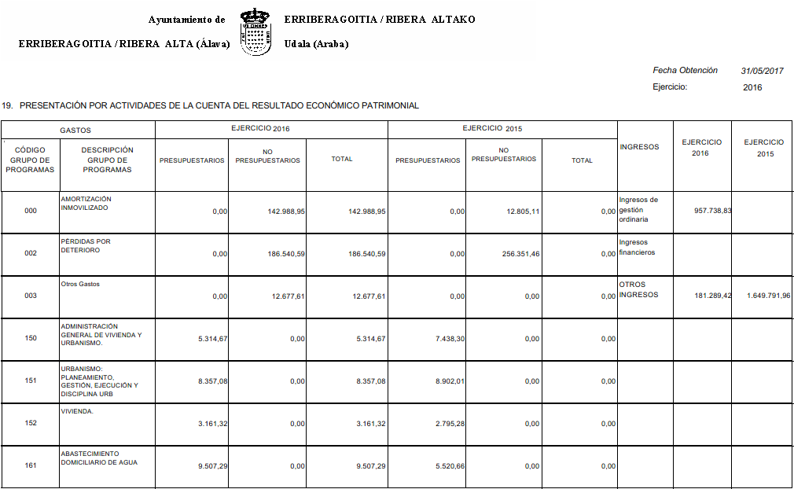

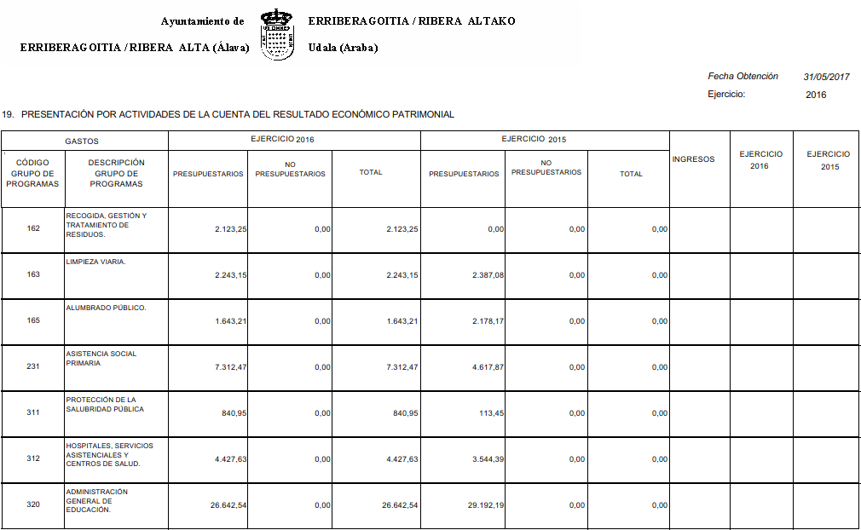

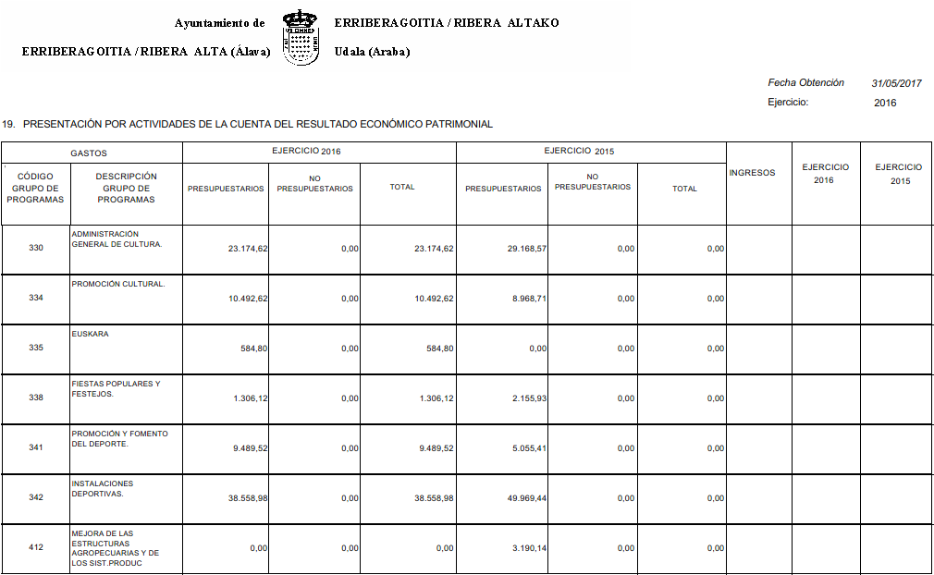
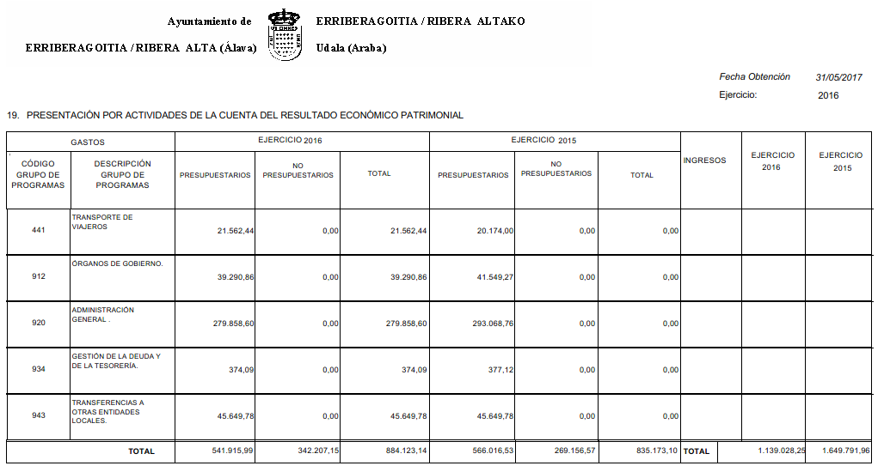
20.- Operaciones no presupuestarias de tesorería.

El resumen de saldos y movimientos habidos en 2016 en los epígrafes de conceptos no presupuestarios ha sido el siguiente:

Deudores:
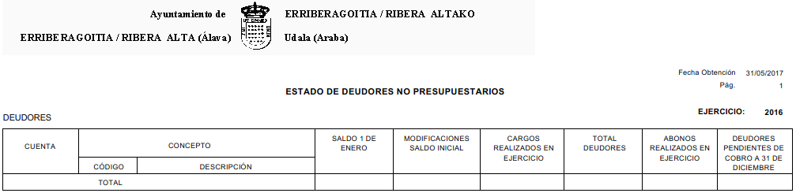
Acreedores:
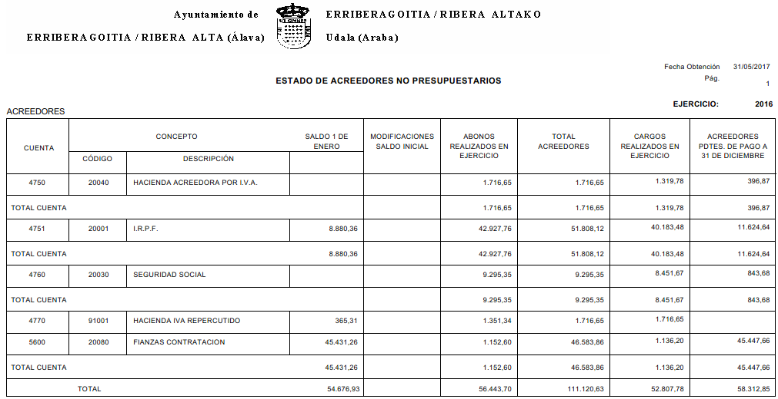

Cobros pendientes de aplicación:
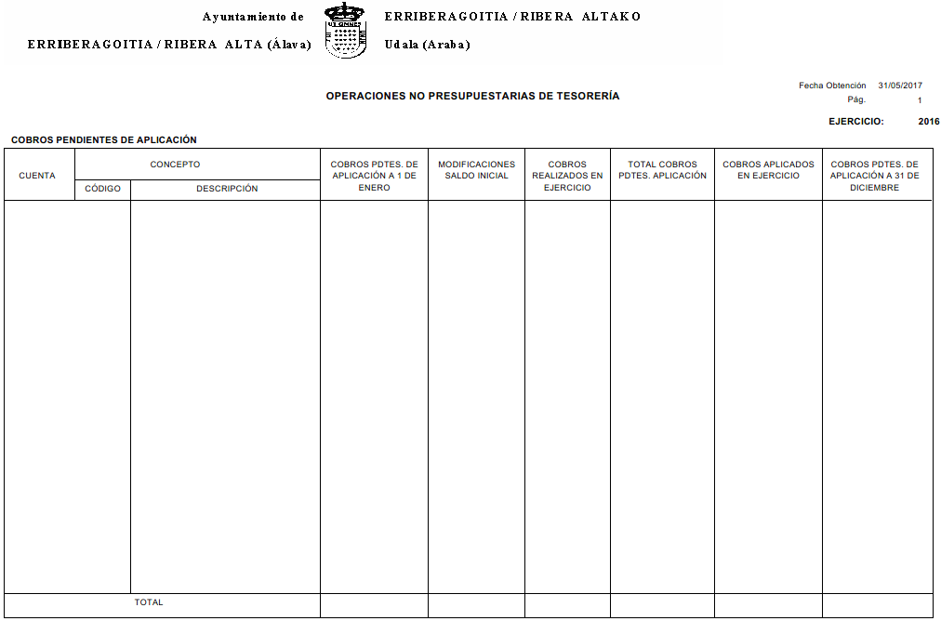
Pagos pendientes de aplicación:
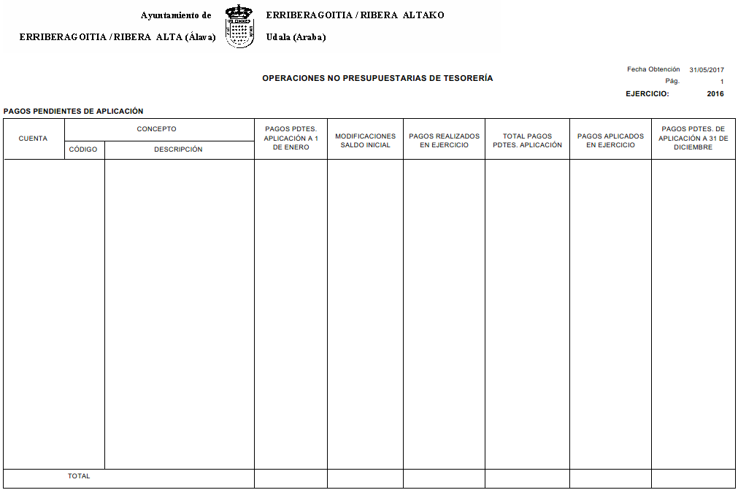

21.- Contratación administrativa. Procedimientos de adjudicación.
Tipo de contrato | Procedimiento abierto |  |  | Procedimiento restringido |  |  | Procedimiento negociado |  |  | Dialogo competitivo | Adjudicación directa | Total
Tipo de contrato | Multiplicriterio | Único criterio | Total | Multiplicriterio | Único criterio | Total | Multiplicriterio | Único criterio | Total | Dialogo competitivo | Adjudicación directa | Total
De obras |  | 1 | 533.319,23 |  |  |  |  |  |  |  | 11 | 48.865,95
De suministro |  |  |  |  |  |  |  |  |  |  | 1 | 1.726,50
Patrimoniales
De gestión de servicios públicos
De servicios |  |  |  |  |  |  |  |  |  |  | 2 | 3.819,3414
De concesión de obra pública
De colaboración entre el sector público y el sector privado
De carácter administrativo especial
Otros
Total |  |  | 533.319,23 |  |  |  |  |  |  |  | 14 | 54.411,79

22.- Valores recibidos en depósito

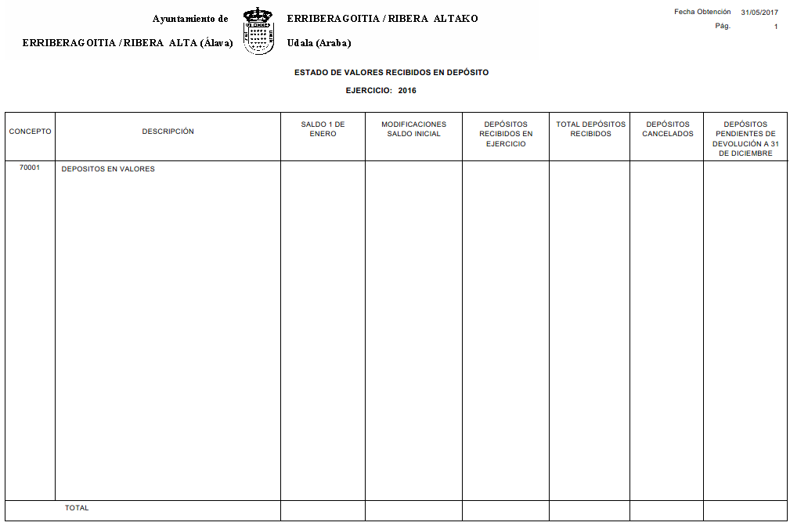

23.- Información presupuestaria

1.- Presupuesto de gastos.
- Modificaciones de crédito.

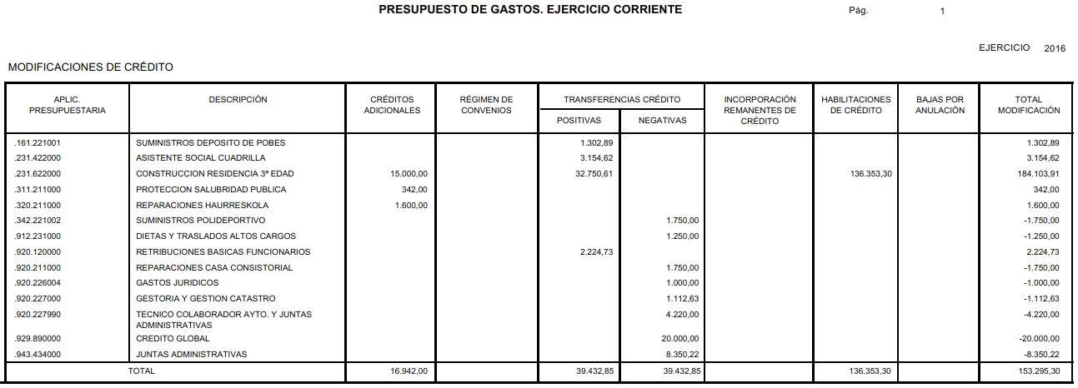

- Remanentes de crédito.
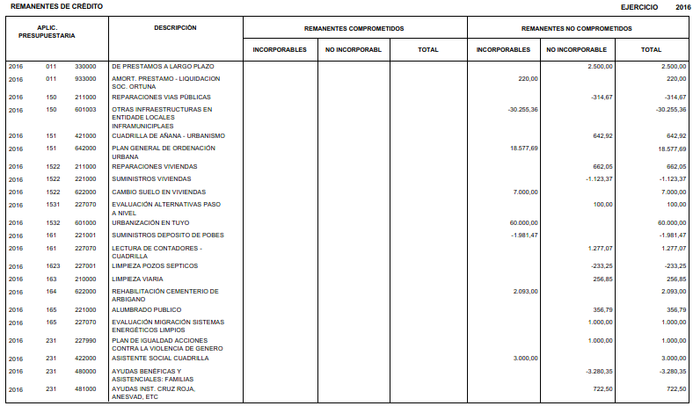
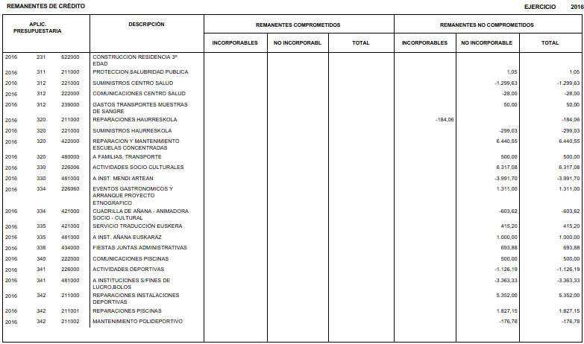

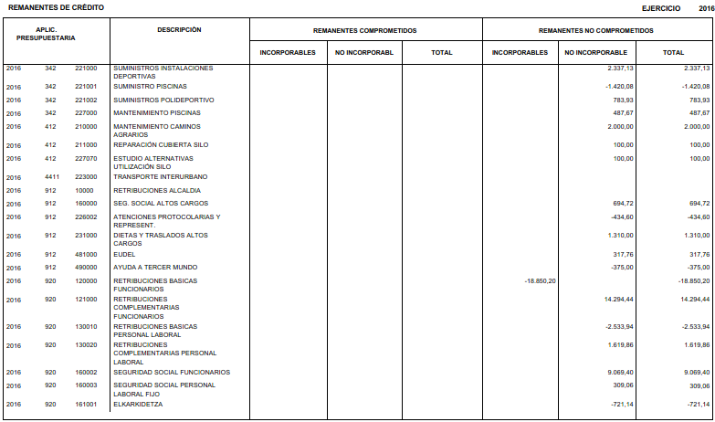

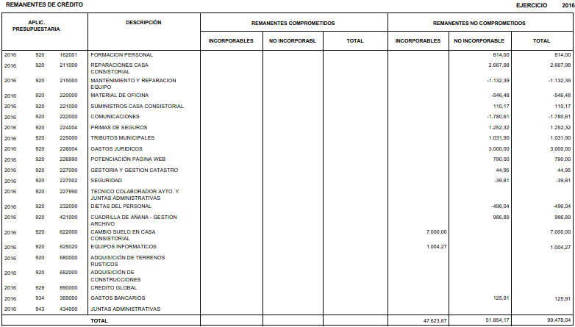
- Acreedores por operaciones pendientes de aplicar a presupuesto

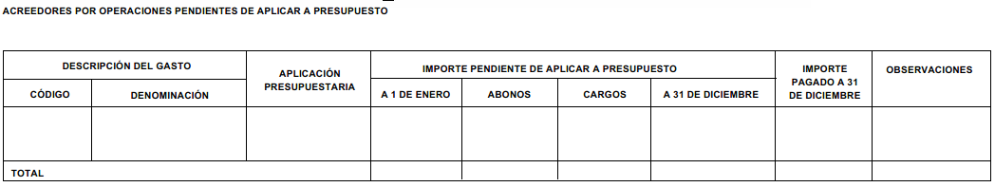

2.- Presupuesto de ingresos
a) Procesos de gestión
a.1) Derechos anulados

a.2) Derechos cancelados

a.3) Recaudación neta

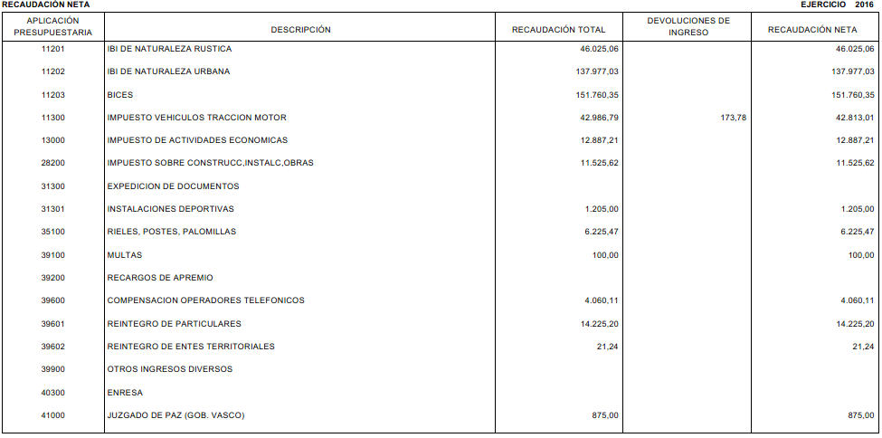
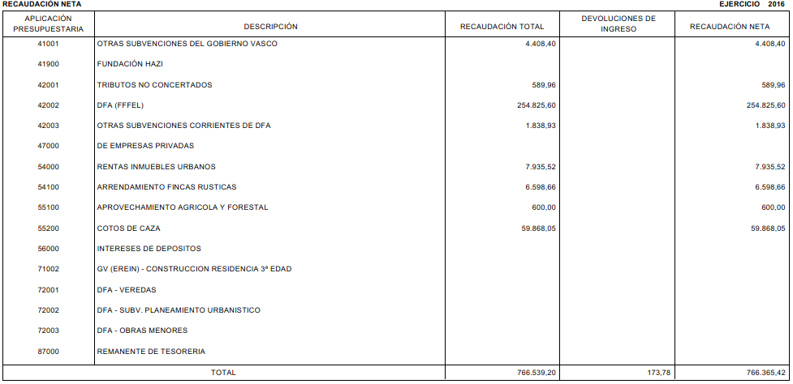

b) Devoluciones de ingresos

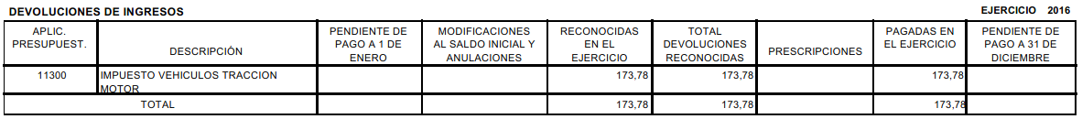

c) Compromisos de ingreso

23.2.- Ejercicios cerrados

1.- Presupuesto de gastos. Obligaciones de presupuestos cerrados.
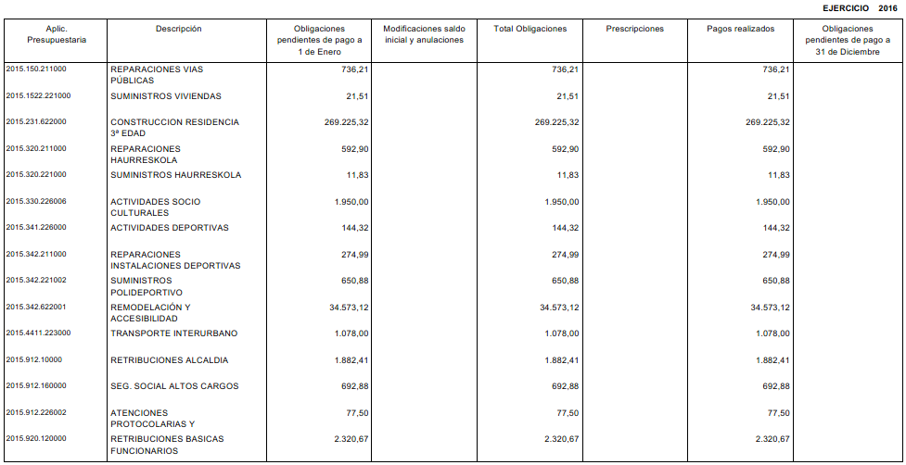
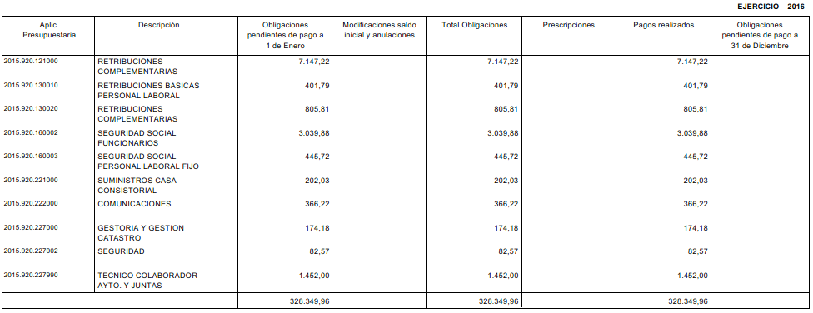

2.- Derechos a cobrar de presupuestos cerrados.

- Derechos pendientes de cobro totales
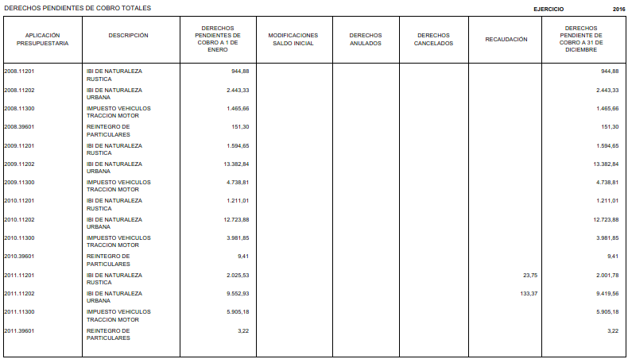
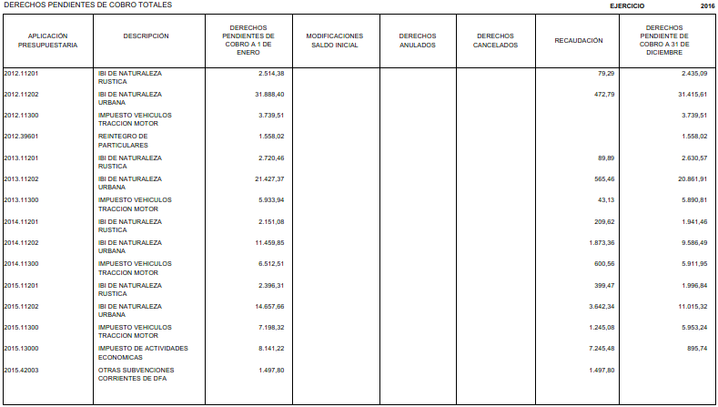
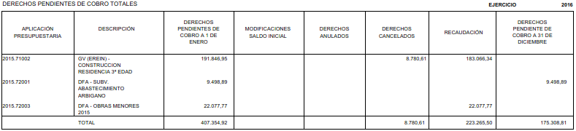

b) Derechos anulados

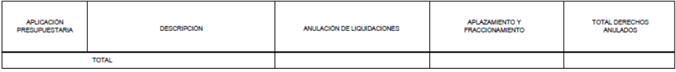

c) Derechos cancelados

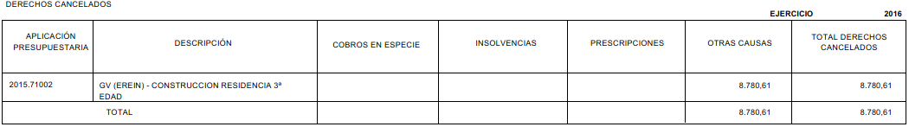

23.3.- Ejercicios posteriores

Compromisos de gasto con cargo a presupuestos de ejercicios posteriores.

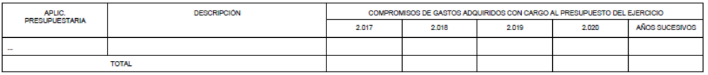

Compromisos de gasto con cargo a presupuestos de ejercicios posteriores.

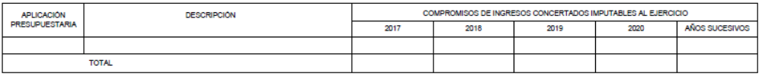

23.4.- Ejecución de proyectos de gasto.

23.5.- Gastos con financiación afectada.

23.6.- Remanente de tesorería.

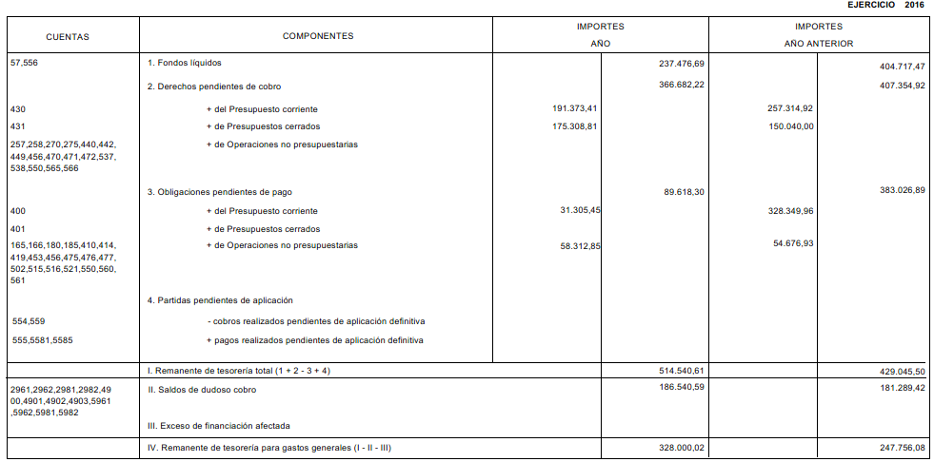
24.- Hechos posteriores al cierre.

A la fecha de esta memoria, la sociedad municipal Ortuna Sociedad Urbanistica, S.A., se encuentra en proceso de liquidación.

25.- Aspectos derivados de la transición a las nuevas normas contables.

Tal y como se establece en la disposición transitoria segunda del DF 56/2015, de 3 de noviembre, por el que se aprueba el marco regulatorio contable de las entidades locales del Territorio Histórico de Araba, las cuentas anuales del ejercicio 2016 no reflejan información comparativa o cifras relativas al ejercicio o ejercicios anteriores en los estados (balance, cuenta de resultado económico-patrimonial, estado de cambios en el patrimonio neto y estado de flujos de efectivos) y notas explicativas de la memoria.

A los efectos de clarificar el proceso de transición de la contabilidad del ejercicio 2015 a la del ejercicio 2016, se incorpora en la memoria esta nota adicional, con la información que se detalla a continuación:
25.1. Estado de conciliación de saldos asiento cierre 2015 – asiento apertura 2016

ASIENTO CIERRE 2015 |  |  |  | ASIENTO APERTURA 2016
CUENTA | DESCRIPCIÓN | DEBE | HABER | CUENTA | DESCRIPCIÓN | DEBE | HABER
100 | Patrimonio | 1.747.858,35 |  | 1000 | Patrimonio |  | 1.747.858,35
109 | Patrimonio destinado al uso general |  | 2.552.410,39 | 1200 | Resultados ejercicios anteriores | 674.763,65
 |  |  |  | 2120 | Infraestructuras | 1.877.646,74
120 | Resultados positivos de ejercicios anteriores | 3.362.176,20 |  | 1200 | Resultados ejercicios anteriores |  | 3.011.025,46
 |  |  |  | 2812 | Amort. Acumulada infraestructuras |  | 351.150,74
129 | Pérdidas y ganancias | 814.618,86 |  | 1290 | Resultado del ejercicio |  | 814.618,86
218 | Otro inmovilizado inmaterial |  | 199.607,53 | 2090 | Otro inmovilizado intangible | 199.607,53
221 | Construcciones |  | 6.000,00 | 2310 | Construcciones en curso | 6.000,00
229 | Otro inmovilizado material |  | 2.857.759,62 | 2290 | Otro inmovilizado material | 2.836.961,85
 |  |  |  | 2310 | Construcciones en curso | 20.797,77
231 | Construcciones |  | 740.212,84 | 231 | Construcciones en curso | 740.212,84
240 | Participaciones en el Sector Público |  | 127.905,00 | 2511 | Particip. A largo plazo a entidades del grupo | 127.905,00
242 | Créditos al Sector Público |  | 409.474,05 | 2531 | Créditos a largo plazo a entidades del grupo | 409.474,05
281 | Amortizaciones | 164.578,03 |  | 2809 | Amort. Acumulada otro inmovilizado intangible |  | 164.578,03
282 | Amortizaciones | 1.051.894,07 |  | 2819 | Amort. Acumulada otro inmovilizado material |  | 1.051.894,07
400 | Acreedores por obligaciones reconocidas. Ejercicio corriente | 328.349,96 |  | 4010 | Acreedores presupuestarios. Operaciones de gestión |  | 24.551,52
 |  |  |  | 4013 | Acreedores presupuestarios. Otras deudas |  | 303.798,44
430 | Deudores por derechos reconocidos. Ejercicio corriente |  | 257.314,92 | 4310 | Deudores por derechos reconocidos. Presupuestos de ingresos cerrados. Operaciones de gestión | 257.314,92
431 | Deudores por derechos reconocidos. Ejercicios cerrados |  | 150.040,00 | 4310 | Deudores por derechos reconocidos. Presupuestos de ingresos cerrados. Operaciones de gestión | 150.040,00
475 | Hacienda pública | 9.245,67 |  | 4751 | Hacienda pública acreedor por retenciones practicadas |  | 8.880,36
 |  |  |  | 4770 | IVA repercutido |  | 365,31
490 | Provisión por insolvencias | 181.289,42 |  | 490 | Deterioro de valor de créditos. Operaciones de gestión |  | 181.289,42
560 | Fianzas y depósitos recibidos | 45.431,26 |  | 5600 | Fianzas y depósitos recibidos y constituidos a corto plazo |  | 45.431,26
571 | Bancos |  | 404.717,47 | 5710 | Efectivo y activos líquidos equivalentes | 404.717,47
Total: |  | 7.705.441,82 | 7.705.441,82 | Total: |  | 7.705.441,82 | 7.705.441,82

25.2.- Balance, cuenta de resultados económico patrimonial y remanente de tesorería incluidos en las cuentas del ejercicio 2015.
AYUNTAMIENTO DE ERRIBERAGOITIA / RIBERA ALTA
BALANCE DE SITUACIÓN 2015
CUENTAS | ACTIVO | EJ. 2015 | EJ. 2014 | CUENTAS | PATRIMONIO NETO Y PASIVO | EJ. 2015 | EJ. 2014
 | - INMOVILIZADO | 3.124.486,94 | 2.814.233,25 |  | A) FONDOS PROPIOS | 3.372.243,02 | 3.081.419,41
 | - INFRAESTRUCTURA, BIENES Y PATRIMONIO ENTREGADO AL USO GENERAL |  |  | 100 | 1.- Patrimonio | 1.747.85,35 | 1.747.858,35
 | II) INMATERIAL | 35.029,50 | 10.527,00 | 109 | 6.- Patrimonio entregado al uso general | -2.552.410,39 | -2.028.615,14
218 | 6.- Otro Inmovilizado inmaterial | 199.607,53 | 175.105,03 | 120 | 7.- Resultados positivos de ejercicios cerrados | 3.362.176,20 | 2.954.684,53
281 | 8.- Amortizaciones | -164.578,03 | -164.578,03 | 129 | 9.- Pérdidas y ganancias (Bº/Pª) | 814.618,86 | 407.491,67
 | III) INMOVILIZADO MATERIAL | 1.811.865,55 | 1.846.354,47 |  | B) INGRESOS A DISTRIBUIR EN VARIOS ENJERCICIOS
221 | 2.- Construcciones | 6.000,00 |  |  | C) PROVISIONES PARA RIESGOS Y GASTOS
229 | 10.- Otro inmovilizado material | 2.857.759,62 | 2.823.186,50 |  | D) ACREEDORES A LARGO PLAZO
282 | 11.- Amortizaciones | -1.051.894,07 | -976.832,03 |  | I) EMPRÉSTITOS Y OTRAS EMISIONES ANÁLOSGAS
 | IV) PATRIMONIO MUNICIPAL DEL SUELO |  |  |  | II) DEUDAS A LARGO PLAZO
231 | 10.- Construcciones | 740.212,84 | 440.446,78 | 248, 259 | IIV) DESEMBOLSOS PENDIENTES SOBRE ACCIONES
 | V) FINANCIERO |  |  |  | E) ACREEDORES A CORTO PLAZO | 383.026,89 | 185.285.08
240 | 1.- Participaciones en el Sector Público | 127.905,00 | 127.905,00 |  | I) ACREEDORES
242, 244, 246 | 2.- Créditos al Sector Público | 409.474,05 | 389.000,00 | 400, 420 | 1.- Acreedores por obligaciones reconocidas. Ejercicio corriente | 328.349,96
 | C) EXISTENCIAS |  |  | 401, 421 | 2.- Acreedores por obligaciones reconocidas. Ejercicio cerrado |  | 131.043,15
 | D) DEUDORES | 226.065,50 | 119.914,76 | 475, 476, 477, 478 | II) ENTIDADES PÚBLICAS DEUDORAS | 9.245,67 | 12.572,95
430 | 1.- Deudores por derechos reconocidos. Ejercicio corriente | 257.314,92 |  |  | III) EMPRESTITOS Y OTRAS EMISIONES ANÁLOGAS
431 | 2.- Deudores por derechos reconocidos. Ejercicios cerrados | 150.040,00 | 269.877,65 | 51 | IV) DEUDAS CON ENTIDADES DEL SECTOR PÚBLICO LOCAL POR OPERAICONES DE CRÉDITO
490 | 5.- Provisiones | -181.289,42 | -149.962,89 |  | V) OTRAS DEUDAS | 45.431,26 | 41.668,98
 | E) CUENTAS FINANCIERAS | 404.717,47 | 332.556,48 | 560, 561 | 3.- Fianzas y depósitos recibidos | 45.431,26 | 41.668,98
 | I) INVERSIONES FINANCIERAS TEMPORALES |  | 5.090,00 | 555 | VI) INGRESOS PENDIENTES DE APLICACIÓN
 | 4.- Créditos concedidos |  | 5.090,00 | 485, 585 | VII) AJUSTES POR PERIODIFICACIÓN
 | II) OTRAS CUENTAS NO BANCARIAS
57 | III) TESORERIA | 404.717,47 | 327.466,48
480, 584 | IV) AJUSTES POR PERIODIFICACIÓN
197 | F) SITUACIONES TRANSITORIAS DE FINANCIACIÓN
TOTAL ACTIVO (A+B) |  | 3.755.269,91 | 3.266.704,49 | TOTAL PATRIMONIO NETO Y PASIVO (A+B+C) |  | 3.755.269,91 | 3.266.704,49
AYUNTAMIENTO DE ERRIBERAGOITIA / RIBERA ALTA
CUENTA DE PÉRDIDAS Y GANANCIAS 2015
CUENTAS | DEBE | EJ. 2015 | EJ. 2014 | CUENTAS | HABER | EJ. 2015 | EJ. 2014
 | A) GASTOS | 685.210,21 | 736.805,39 |  | B) INGRESOS | 1.499.829,07 | 1.144.297,06
71 | 1.- Reducción de existencias de productos terminados y en curso de fabricación |  |  |  | 1.- Importe neto de la cifra de negocio | 1.155,00 | 2.760,00
 | 2.- Aprovisionamientos |  |  | 706 | b) Prestaciones de servicios | 1.155,00 | 2.760,00
 | 3.- Gastos de personal | 244.352,02 | 223.210,94 | 71 | 2.- Aumento de existencias de productos terminados
640, 641 | - Sueldos y salarios | 183.162,95 | 170.671,20 | 73 | 3.- Trabajos efectuados por el ente para el inmovilizado
642, 643,649 | - Cargas Sociales | 61.189,07 | 52.539,74 |  | 4.- Impuestos | 428.500,98 | 467.207,36
690, 691 | 4.- Dotaciones para amortizaciones de inmovilizado | 75.062,04 | 74.131,03 | 720 | - Directos | 411.605,94 | 444.003,48
 | 5.- Variaciones de las provisiones de tráfico | 31.326,53 | 6.743,64 | 721 | - Indirectos | 16.895,04 | 23.203,88
696, 794 | - Variación de provisiones y pérdidas de créditos incobrables | 31.326,53 | 6.743,64 | 75 | 5.- Transferencias y subvenciones recibidas | 953.642,10 | 555.332,48
 | 6.- Otros gastos de explotación | 321.287,89 | 306.225,82 |  | 6.- Otros ingresos de gestión corriente | 107.012,67 | 118.997,22
62 | - Servicios exteriores | 214.163,60 | 208.663,30 | 74 | - Ingresos accesorios de gestión | 107.012,67 | 118.997,22
65 | - Transferencias y subvenciones concedidas | 107.123,79 | 97.562,52
 | I.- BENEFICIOS DE EXPLOTACIÓN. (B1+B2+B3+B4+B5+B6-A1-A2-A3-A4-A5-A6) | 818.282,77 | 533.985,63 |  | I.- PERDIDAS DE EXPLOTACIÓN (A1+A2+A3+A4+A5+A6-B1-B2-B3-B4-B5-B6)
 | 7.- Gastos financieros y gastos asimilados | 377,12 | 900,95 | 760 | 7.- Ingresos de participaciones en capital
661, 662, 663, 669 | - Por intereses | 377,12 | 900,95 |  | 8.- Ingresos de valores negociables y de créditos
698, 798 | 8.- Variación de las provisiones |  |  |  | 9.- Diferencias positivas de cambio
668 | 9.- Diferencias negativas de cambio
 |  |  |  |  | II.- RESULTADOS FINANCIEROS NEGATIVOS (A7+A8+A9-B8-B9) | 377,12q | 900,95
 | III. BENEFICIO DE LAS ACTIVIDADES ORDINARIAS (AI+AII-BI-BII) | 817.905,65 | 533.084,68
68 | 10.- Gastos y pérdidas de ejercicios cerrados | 12.805,11 | 125.593,01 | 78 | 10.- Ingresos y beneficios de ejercicios cerrados | 9.518,32
 |  |  |  |  | V.- PÉRDIDAS DE EJERCICIOS ANTERIORES (B10-A10) | 3.286,79 | 125.593,01
- RESULTADO DEL EJERCICIO (BENEFICIO)  (AIII+AIV+AV-BIII-BIV-BV) |  | 814.618,86 | 407.491,67

AYUNTAMIENTO DE ERRIBERAGOITIA / RIBERA ALTA
REMANENTE DE TESORERÍA

- Deudores pendientes de cobro: |  | 407.354,92
+ de Presupuesto de Ingresos, Corriente: | 257.314,92
+ de Presupuesto de Ingresos, Cerrados: | 150.040,00
- Acreedores pendientes de pago |  | 383.026,89
+ de Presupuesto de Gastos, Corriente: | 328.349,96
+ de Presupuesto de Gastos, Cerrados:
+ de presupuestos de Ingresos:
+ de otras Operaciones No Presupuestarias: | 54.676,93
- Pagos pendientes de aplicación
- Fondos líquidos de tesorería: |  | 404.717,47
- Remanente Líquido de tesorería (a-b+c): |  | 429.045,50
- Remanente para Gastos con F. Afectada: |  | 0,00
- Saldos de dudoso cobro: |  | 181.289,42
- Remanente para Gastos Generales (d-e-f) |  | 247.756,08

ANEXO:

I.- Conciliación resultados presupuestario y contable

CONCILIACIÓN | SIGNO | EUROS
RESULTADO PRESUPUESTARIO DEL EJERCICIO | + | 85.494,11
Gastos presupuestarios, no patrimoniales:
Inversiones reales | + | 301.767,12
Activos financieros | +
Pasivos financieros | + | 19.780,00
Ingresos presupuestarios, no patrimoniales:
Enajenación de inversiones reales | -
Subvenciones de capital pendientes de imputar a rdos. | -
Activos financieros | -
Pasivos financieros | -
Dotación al fondo de amortización | - | 142.987,95
Provisión para insolvencias de deudores del ejercicio aplicada | - | 5.251,17
Inversiones reales como gastos | - | 3.897,00
Provisión paga extra 2012 | +
Anulaciones de derechos y obligaciones de ejercicios cerrados | +
RESULTADO DEL EJERCICIO CONTABILIDAD PATRIMONIAL | - | 254.905,11

II.- Liquidación del presupuesto

